#1#Редица от числа-сходимост,свойства.Ако редицата a₁, a₂, a₃, … , a_{n}, … е ограничена и има една точка на сгъстяване, тя се нарича сходяща редица.Числото a е нейна граница и се записва 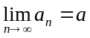 или още 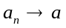 при .Във всички останали случаи редиците са разходящи. Дефиниция:Редица, която има граница, се нарича сходяща. Редица, която няма граница се нарича разходяща.
Свойства на сходящите редици
І свойство: Редицата с общ член 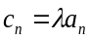 (число) е сходяща с границата 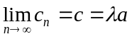
ІІ свойство: 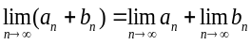
ІІІ свойство: 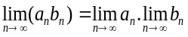
ІV свойство: 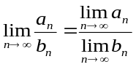 при 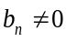, 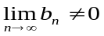
V свойство: Ако членовете на редицата с общ член d_{n} са заключени между членовете на редиците с общи членове a_{n} и b_{n} и 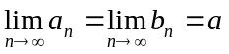,
то и 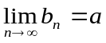
VІ свойство: Всяка поредица на дадена сходяща редица е сходяща и има същата граница
Необходими и достатъчни условия за сходност:
Дефиниция 1:Числото СR се нарича точка на сгъстяване на 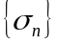, ако във всяка околност на С има безброй много членове на редицата.
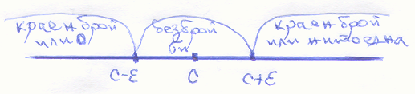
Теорема на Болцано-Вайерщрас:Всяка ограничена редица има поне една точка на сгъстяване.
Дефиниция 2: Числото С се нарича частична граница на , ако съществува подредица 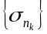 на , такава че 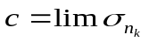
Лема: Числото С – точка на сгъстяване за С – частична граница на редицата .
Теорема 2 (Принцип на комплектност): От всяка ограничена редица може да се отдели сходяща подредица.
Теорема 3: 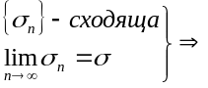е единствената несгъстена
Теорема 4 (НДУ за сходност): Редицата е сходяща е ограничена и има единствена точка на сгъстяване .
Тогава 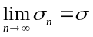

#2#Редове от реални числа.Сходимост…
Ако всички членове на един ред U1+ U2+,… Un са неотрицателни числа,то редицата от неговите частични суми е растяща.S1- Sn-1= Un≥0 S1, S2, S3……..
Ако членовете на един ред U1+ U2+ U3+….са неотрицателни и не надминават съответните членове на един сходящ ред U1+ U2+ U3+…. Un е сходящ.
Критерий на Даламбер
Нека редицата U2, U3,
U1 U2
..,Un+1,….
Un
е сходяща е нека lim Un+1= ∫
Un
Тогава: Ако ∫<1,редът е сходящ
Ако ∫>1,редът е разходящ
Критерий на Коши
Редицата U1, √ U2, √ U3,…… √ Un,….
е сходяща и че lim√ Un = ∫ Тогава:
Ако ∫<1,редът е сходящ
Ако ∫>1,редът е разходящ
Ако някой ред е сходящ , но не е абсолютно сходящ , то той е условно сходящ.
Свойствата на абсолютно сходящите редове са идентични с тези на крайните суми по отношение на разместване на събираемите.

#3#Диференцируеми функции на една променлива.Основни теореми на диференциалното смятане-свойства.
Определение: Функцията у = f(x), xX, се нарича диференцируема в точката х₀Х, ако има производна в х₀. Ако f е диференцируема във всяка точка на Х се казва, че f е диференцируема в Х.
Операцията, чрез която по дадена функция се намира производната и, се нарича диференциране.
Основни теореми на диференциалното смятане
І. Теорема на Рол: Ако функцията f(x) удовлетворява следните условия:
1) Непрекъсната в затворения интервал [a,b].
2)Диференцируема поне в отворения интервал (a,b).
3)За крайните точки на интервала приема равни стойности, т.е. f(a)=f(b),
то съществува поне едно (а<<b), такова, че 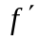()=0
ІІ. Теорема на средните стойности
1. Обобщена теорема за средните стойности (Теорема на Коши)
Теорема: Ако функциите f(x) и (х) удовлетворяват следните условия:
1) Непрекъснати в затворения интервал [a,b].
2) Диференцируеми поне в отворения интервал (а,b).
3)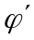(х)0 за всяко х от (а,b) , то съществува поне едно от интервала (а,b) такова, че
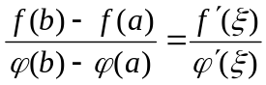
2. Теорема на Лагранж
Теорема: Ако функцията f(x) е:
1) Непрекъсната в затворения интервал [a,b].
2)Диференцируема поне в отворения интервал (а,b), то съществува поне едноот интервала (а,b) такова, че 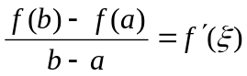
Като използваме теоремата за средните стойности, можем да докажем следните теореми: Теорема 1: Необходимото и достатъчно условие една функция да бъде константа в даден интервал е производната и да бъде нула за всяко х от интервала.
Теорема 2: Необходимото и достатъчно условие две диференцируеми функции да се различават с произволна константа в даден интервал е производните им да бъдат равни в същия интервал.
ІІІ. Неопределени форми
Теорема на Лопитал
Теорема І: Нека функциите f(x) и (х) удовлетворяват следните условия:
1)Диференцируеми в произволна околност на точка а, с изключение евентуално за точката а, като (х)0 за х0
2) Приемат стойности нула за х=а, т.е. f(a)= (a)=0
3)Съществува границата на отношението на производните при ха, тогава съществува и границата на отношението на самите функции при ха и тези две граници са равни, т.е.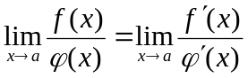
Правилото на Лопитал, изразено с теорема І за неопределеност от вида , е в сила и при
неопределеност от вида . Това се вижда от следната теорема:
Теорема ІІ: Нека функциите f(x) и (х) удовлетворяват следните условия:
1 Диференцируеми в произволна околност на точка а, с изключение на самата точка а.
2)
3)Съществува границата на отношението на производните при ха, тогава съществува и
границата на отношението на самите функции при ха и тези две граници са равни,
т.е.

#4#Интеграл на Риман от функция на една променлива-дефиниция и свойства.Формула на Лайбниц-Нютон.
Посредством точките a=x₀<x₁<x₂< … <x_{i-1}<x_{i}< … <x_{n}=b разделяме интервала [a,b] на n части и означаваме с m_{i} и M_{i} съответно най-малката и най-голямата стойност на функцията в интервала [x_{i-1}, x_{i}]. Образуваме малката и голямата сума на Дарбу: 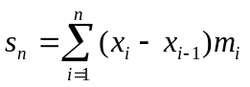- малка сума, 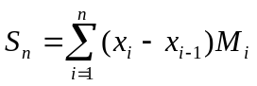- голяма сума.
Ако границите на тези суми съществуват при и 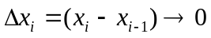, то те се наричат съответно долен (горен) Риманов интеграл от функцията f(x) в интервала [a,b] и се записват:
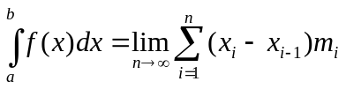- долен Риманов интеграл,
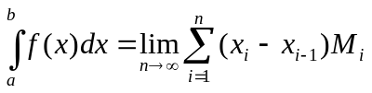- горен Риманов интеграл.
Свойства на определените интеграли
І. 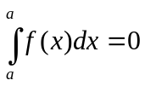
ІІ. 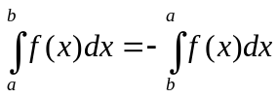
ІІІ. Ако функцията f(x) е интегруема в интервалите (a,c) и (c,d), то 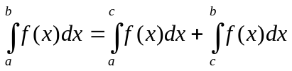
ІV. 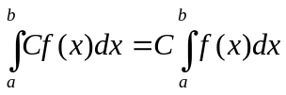
V. 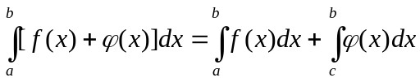
VІ. Ако функциите f(x) и (x) са интегруеми в [a, b] и f(x)(x) за всяко x(axb), то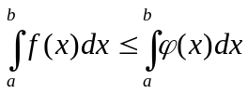, което изразява, че неравенствата могат да се интегрират.
Интеграл с променлива горна граница, формула на Лайбниц-Нютон
Теорема 1: Ако функцията f е непрекъсната в [a,b], то функцията F, определена от (1) е диференцируема в (a, b) и 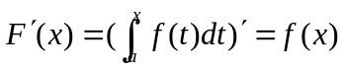 (2)
Теорема 2: Ако функцията f е непрекъсната в [a,b] и Ф е коя да е примитивна на f в този интервал, то 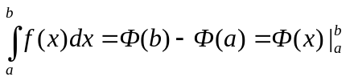. (3)
Формулата (3) се нарича формула на Лайбниц-Нютон и дава връзката между определения и неопределения интеграл. Тя позволява задача за изчисляване на определени интеграли да се сведе до задача за намиране на неопределени интеграли.

#5#Евклидови и унитарни пространства
. < ∫ , m > = < m, ∫ > за всеки 2вектора ∫ , m Є L
. < ∫1 +∫2 , m > = < ∫1 m >+<∫2 m> за всеки 3 вектора ∫1, ∫2, m Є L
. < λ , ∫ , m > = λ< ∫ , m > за всеки 2 вектора ∫ , m, Є L и за всеки скалар λ Є L
. < ∫1 ∫ >0 за всеки ненулев вектор ∫ Є L
Евклидово пространство ще наричаме крайномерно реално линейно пространство в което е въведено скаларно произведение.
Твърдение:В евклидово пространство всяка ортогонална система от нулеви вектори е Линейно независима.
Теорема:Всяко ненулеви крайномерно евклидово пространство има ортогонален базис.
Теорема на успоредника: За всеки 2 вектора в евклидово пространство е в сила:
| ∫1+∫2 |²+ | ∫1-∫2 |²=2 | ∫1 |²+2| ∫2 |²
Неравенство на Коши- Буняковски- Шварц.
|< ∫1∫2 >| ≤ | ∫1| | ∫2|
Равенството се достига точно тогава, когато векторите са колинеарни.
Неравенството на триъгълника.
За всеки 2 вектора имаме:
| ∫1 +∫2| ≤ | ∫1 | | ∫2|
Ъгли
Ако векторите ∫1∫2 са ненулеви от неравенството на Коши- Буняковски- Шварц следва:
-1 ≤ < ∫1∫2 > ≤ 1
| ∫1| | ∫2|
В интервала [0,π] съществува ъгъл φ който cos φ=< ∫1∫2 >
| ∫1| | ∫2|
ъгъла φ- ще наричаме ъгъл между векторите . Евклидовите пространства са изометрични тогава и само тогава когато имат равни размерности.Ако един линеен оператор има в ортонормиран базис симетрична матрица, тогава този оператор е симетричен.
Теорема:Корените на характеристичния полином на всяка симетрична матрица елементите на която са реални числа, също са реални числа.

#6#Пръстен от полиноми на една променлива.Деление с остатък.Най-голям общ делител и най-малко общо кратно.Неразложими полиноми над полето на рационалните числа. Теорема на Гаус и критерий на Айзенщайн.
Пръстен от полиноми на една променлива. Определение:А[X] и се нарича пръстен от полиноми над А на една променлива Х, а елементите му се наричат полиноми (или многочлени).Деление с остатък:Теорема. Нека А е област на цялост и g е полином от А[X], чиито старши коефициент е обратим в А. Тогава на всеки полином f А[X] се съпоставя една и само една двойка полиноми q, rА[X], за които f=qg+r, deg r<deg g.
Най-голям общ делител:Определение: Имаме НОД на две числа а и в, ако е изпълнено:
1) d/a и d/b
2) ако d₁/a и d₁/b, то трябва d₁/d
Алгоритъм на Евклид:a=b.q+r (a,b)=(b,r)
Най-малко общо кратно:Определение: НОК на две числа а и в е числото М>0, ако е изпълнено условието
1) a/M и b/M
2) ако a/m и b/m, то m/M [a,b]=M
Свойство: [a,b]=a.b/(a,b)
Неразложими полиноми
Полиномът fP[X] от ненулева степен се нарича неразложим в Р[X] (или неразложим над полето Р), ако той не се дели на никакъв полином g Р[X], за който 0<deg g<deg f. Всеки полином от първа степен е неразложим.
Както простите числа Z, така и унитарните (т.е. със старши коефициент 1) неразложими полиноми над произволно поле Р са безбройно много.
Критерий за неразложимост: Нека f(X)=X^{n}+a₁X^{n-1}+…+a_{n-1}X+a_{n} е унитарен полином над Z и всичките му коефициенти а₁,…,a_{n} се делят на някакво просто число р, но а_{n} не се дели на р². Тогава f(Х) е неразложим над Q.

#7#Общо уравнение на права в равнината.Условие за успоредност и перпендикулярност. Декартово уравнение на права.Нормално уравнение на права.Разстояние на точка до права.
Aко е дадено уравнението 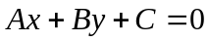 (където А и В едновременно не са равни), съществува само една права, координатите на произволна точка от която обръщат уравнението в тъждество.
Уравнението се нарича общо уравнение на правата g.
Уравнение от вида 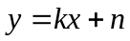 се нарича Декартово уравнение на правата g. В това уравнение освен текущите координати х и у участват и параметрите k и n. Параметърът k се нарича ъглов коефициент, равен на тангенса на ъгъла, който правата сключва с положителната посока на абсцисната ос, т.е. 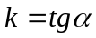 .
Условието за успоредност на тези прави е k₁=k₂
Условието за перпендикулярност на правите е k₁.k₂=-1 или 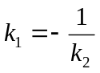.
Нормалното уравнение на права има вида 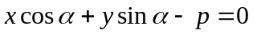, където p е дължината на перпендикуляра, спуснат от координатното начало към правата, а е ъгълът, който перпендикулярът сключва с положителната посока на абсцисната ос.
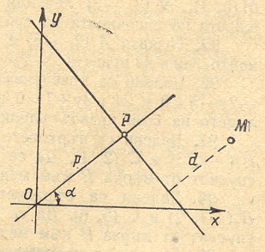
Разстоянието от точка M₀ до правата се намира, като се вземе ориентираното разстояние по абсолютна стойност, т.е. 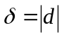.

#8#Двоични функций.Затворени класове.
Множеството С се нарича затворено , ако С= | С |
Теорема: Множеството С е затворено ако:
-Множествената функция xi принадлежи на С.
-Всяка сложна функция f(g1, g2,…. gn)придналежи на С ако f,g1, g2,…. Gn са от С
Def:Ще казваме,че f(x1, x2,….. xn)запазва нулата ако f(0,0,…..0)=0.
Множеството от всички двоични функций запазващи нулата ще означим с То,тъй като стойността на всяка функция на n променливи от То е 2²n1.
Def:Ще казваме,че f(x1, x2,….. xn)запазва единицата ако f(1,1,…..1)=1.
Множеството от всички двоични функций запазващи единицата ще означим Т1 тъй като стойността на всяка функция на n променливи от Т1 е 2²n1.
Теорема: Нека f0 Є То и f1 Є Т1 . Тогава с формули над {f0 f1} можем да построим константите 0 и 1 или отрицанието, т.е {0,1} ≤ [{f0, f1}] или { ̃X } ≤ [{f0, f1}]

#9#Формални езици пораждащи граматики.
Детерминираният краен автомат се състой от входна лента, на която е записана дума от допустими входни символи и се чете от крайния автомат отляво надясно и от управляващи устройство с крайна памет, която може да се намира в краен брой състояние, наречени вътрешни. Входните символи са краен брой и образуват входната азбука на крайния автомат. Състоянията на управляващото устройство често се нарича и състояния на автомата. Детерм. краен автомат работи последователно дискретни моменти от време-тактове. Всеки такт управляващото устройство се намира точно в едно от вътрешните си състояния прочита един от символите на входната лента. Детерм. краен автомат спира да работи ,когато изчерпи всички входни символи, записани върху лентата му, или когато не е определено към какво вътрешно състояние трябва да премине при дадено вътрешно състояние и даден входен символ. Ако Детерм. краен автомат, започвайки работата във фиксирано за него вътрешно състояние наречено начално, след изтичане на цялата входна дума завърши работа в едно от фиксирани за крайния автомат състояния наречени заключителни казваме,че той допуска входната дума. Когато е спрял пред края на входната дума детерм. краен автомат не допуска входната дума. Входните думи , които се допускат от детерм. краен автомат образуват езика допускан от автомата.
Def: Детерм. краен автомат А над азбуката V наречена наредена петорка.
А=<K, V,δ,go,F>
-K-е непрекъснато крайно множество от вътрешни състояния наречено азбука на вътрешни състояния
-V- крайно множество от входни символи наречена входна азбука
-δ- функция на преходите с дефиниционна област и област на стойностите
-go – начално състояние
-F – множество на заключителните състояния
Детерм. краен автомат А се нарича напълно определен, че функцията на преходите δ е дефинирана за всички наредени двойки от KxV т.е когато D(δ)=KxV
Def:Множеството Т(А) от всички думи над входната азбука V , които детерм. краен автомат разпознава , се нарича език разпознаван от А .
Def: Два детерм. крайни автомати А1 и А2 = Т(А2) т.е когато разпознават един и същ език.
Теорема:Нека L е формален език, разпознаван от детерм. краен автомат. Тогава съществува такава константа n ,че ако a е дума от L с d (a) ≥ n , то a може да се представи като конкатенация на 3 думи u,v,w: a = uvw, при което d (uv) ≤ n , d (v) ≥1 и за всяко i = 0,1,2,… думите uviw са също от езика L.

#10#Безконтексни езици.Автомати.UVWXY теорема.
Всички регулярни езици са безконтексни, всички безконтексни езици са контексни и всички контексни езици са рекурсивно изброими, като нито един от типовете не е равен на друг. Типовете в йерархията съответстват на езиците, разпознавани от различни видове абстрактни машини. Магазинните автомати представляват по широк клас автомати след класа на крайните автомати. Те са тясно свързани с редица компютърни процеси и устройства и особено с процеса на анализ и транслация на езиците за програмиране. Магазинните автомати представляват недерминирани крайни автомати, към които е добавена потенциално безкрайна външна памет, чийто елементи на запомнена информация са подредени и за автомата е достъпна само информацията от първия елемент. Този елемент може да се изтрива от паметта и на негово място да се добавят нови елементи на запомнена информация, като отново достъпен ще бъде само първият от новите елементи. Такава организация на външната памет се нарича магазин. Магазинният автомат се състой от входна лента, управляващо устройство с крайна памет и магазинна лента. На входната лента е записана дума от допустими входни символи и образуват входната азбука на автомата.Управляващото устройство с крайна памет се намира в едно от краен брой вътрешни състояния. Магазинната лента може да се продължава от едната страна и на нея се записват думи от магазинните символи, които са краен брой и образуват магазинната азбука. Управляващото устройство може да се чете само първия символ на магазинната лента и на неговото място да записва произволна дума от символи на магазинната азбука.
Теорема: Езикът L се разпознава от недерминиран магазинен автомат чрез празен магазин тогава и само тогава, когато L се разпознава от недерминиран магазинен автомат чрез заключително състояние.

#12#Решаване на системи линейни уравнения.Метод на Гаус-Холецки, проста итерация и метод на Зайдел.При метода на Гаус системата линейни алгебрични уравнения се трансформира последователно чрез елементарни преобразувания в еквивалентни на нея системи.Под точен метод се разбира метод, който дава решението на системата с помощта на краен брой елементарни аритметически операции.Методът започва (първа стъпка), като умножаваме първото уравнение с числа и след това изваждаме новополученото уравнение от второто и от третото, така че коефициентите пред х₁ във второто и третото уравнение да станат нула; за целта е необходимо:
а₁) да се извади първото уравнение, умножено на 2, от второто уравнение.
а₂) да се извади първото уравнение, умножено на -1, от третото уравнение.Получената еквивалентна система има матрица А₂; в развит запис имаме: 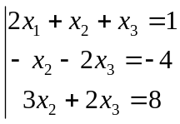 А₂= 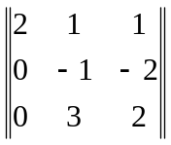.
Коефициентът 2 пред първото неизвестно в първото уравнение наричаме водещ елемент на първата стъпка на метода.
При втората стъпка първото уравнение не се подлага на допълнителна обработка; другите две уравнения съдържат само двете неизвестни х₂ и х₃; към тях прилагаме аналогични процедури; водещ елемент при втората стъпка е коефициентът -1 пред неизвестното х₂ във второто уравнение на преобразуваната след първата стъпка система; кратните на второто уравнение ще изваждаме от следващите уравнения, така че в тях да не остане неизвестното х₂; следователно е необходимо като трета стъпка:
б) да се извади второто уравнение, умножено на -3, от третото. Получава се еквивалентна система, с което е завършено преобразуването, и имаме следната еквивалентна система:
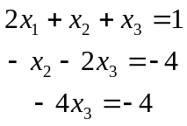 А₃= 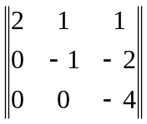; нейната матрица А₃, която е дясно триъгълна, я прави особено удобна за изчисления.Стъпките извършени до тук, наричаме прав ход на метода.Последното уравнение на получената след третата стъпка в правия ход по метода система дава х₃=1; като заместим тази стойност на неизвестното във второто уравнение на опростената система, получаваме стойността х₂=2 за второто неизвестно.Процедурата, при която изчисляваме стойностите х₁, х₂, х₃, се нарича обратен ход на метода на Гаус.Така описаният метод се пренася непосредствено за системи с n уравнения. В този случай общият брой на стъпките е най-много n-1 в правия ход и n на брой в обратния ход.Итерационен метод – числен метод, при който извършваме последователно стъпка след стъпка, уточнение на едно първоначално избрано грубо приближено решение. Ако при последователните итерации се получават стойности, които все повече и повече се приближават към истинската стойност на решението, т.е. ако последователните решения бразуват сходяща редица, казваме, че методът е сходящ.Основната идея, върху която се строят итерационни методи за решаване на система от линейни уравнения от вида А.х=b, се състои в разцепване на матрицата А на системата, т.е. матрицата А се представя като разлика от две матрици, примерно А=S-T; тогава нашата система е еквивалентна на следната: S.x=Tx+b. След това построение итерационният процес може да бъде започнат, като в дясната страна заменим вектора х с едно приближение х⁽⁰⁾; тогава вляво се получава “решение” х⁽¹⁾; като се продължи по същия начин нататък, за k-тата стъпка имаме равенството S.x^{(к+1)}=Tx^{(к)}+b.За да бъде работата с един итерационен метод успешна, е необходимо да бъдат удовлетворени две условия:
- новият фактор, примерно х^{(к+1)} на (к+1)-вата итерация, да се изчислява лесно; за това матрицата S трябва да бъде проста матрица с детерминанта, различна от нула, примерно диагонална или триъгълна;
-редицата от векторите-итерации х⁽⁰⁾, х⁽¹⁾, .. х^{(х+к)}, .. трябва да бъде сходяща към точното решение х.
#13#Метод на Ланцош и на Якоби за пресмятане…
Методът на Лонцош за намиране на собствени стойности и собствени вектори на матрицата А, или както се наричат метод на ортогонализацията, използва ортогонализиране на векторите.
c¸Ac¸A²c¸....Aⁿc
Нека c'º' е произволен начален вектор. Търсим вектор c'¹', който е линейна комбинация на векторите A c'º' и c'º', така че c'¹' да е ортогонален на c'º' .
c'¹'= A c'º'+ L 10 c'º'
Коефициентът L10 се опреселя от условието за ортогоналност (c'¹', c'º')=0, т.е
L10 = -( A c'º', c'º')
(c'º', c'º')
Ако c'¹' =0, тогава A c'º' и c'º' са линейно независими.
P1 (λ)=λ+L10 е делител на полином на матрицата A , т.е L10 е собствена стойност на матрицата A.
Ако c'¹' ≠0 то търсим вектора c'²' като линейна комбинация на векторите
A c'¹', c'¹', c'º'
c'²'= A c'¹'+ L21 c'¹'+ L20 c'º' където коефициентът L21 и L20 се определят от векторът c'²' да бъде ортогонален на векторите c'¹' и c'º'
(c'²', c'¹') =0
(c'²', c'º') =0
L21=( A c'¹', c'¹')
(c'¹', c'¹')
L20= -( A c'¹', c'º')
(c'º', c'º')
Методът на Якоби се нарича метод на въртене, той е един от най-ефективните методи за решаване на проблема за намиране на собствените стойности на симетрична матрица. Ако A е симетрична матрица, то съществува такава ортогонална матрица U за която Aк=Uк¯¹Aк-1 Uк да има по-малка сума от квадратите на извъндиагоналните елементи от сумата, на квадратите на извъндиагоналните елементи на предишната матрица Aк-1.Ако матрицата от квадратите на извъндиагоналните елементи на матрицата Aк е малка, собствените стойности на матрицата A се различават малко от собствените стойности на матрицата Aк.

#14#Методи на Рунге-Кута за задача на Коши и мрежови методи за гранични задачи за обикновени диференциални уравнения.
Явните методи на Рунге-Кута са едностъпкови мрежови методи за решаване на задачата: /1/ 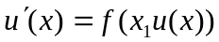, 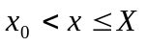; /2/ 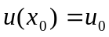при които стойността на 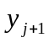на приближеното решение в точката 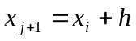 по известна стойност 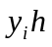 точката се намира по формулите /3/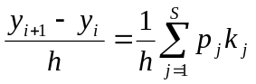, 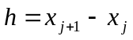, 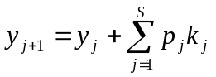, където 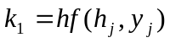 /4/ 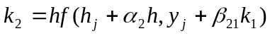 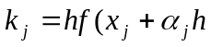,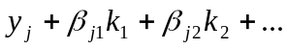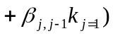, 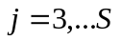. Формулите /3/,/4/ дефинират S-етапен явен метод на Рунге-Куте. Неизвестните коефициенти 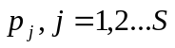, 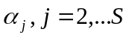, 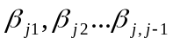, 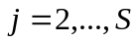 се определят така, че локалната грешка на уравнението 1 с уравнение 3,4 за решаването на задачата 1,2 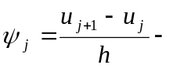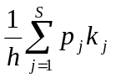
Методите на Рунге-Кута имат правилно обобщение за случая на задача на Коши за система ОДУ от І^{-ви} ред. Например за системата:
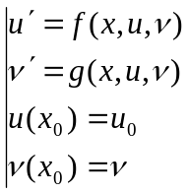
Четириетапният метод на Рунге-Кута се записва: 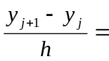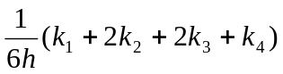 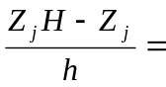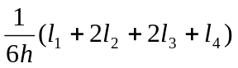
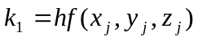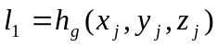
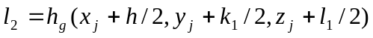
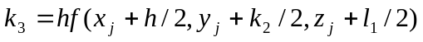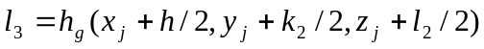
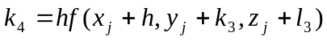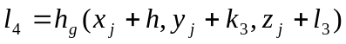

#15#Основна задача на линейното оптимиране.Каноничен вид.Симплекс метод.
Основна задача:
(1)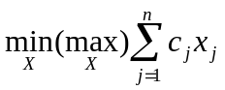
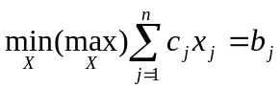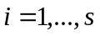
(2)X: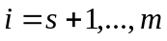
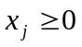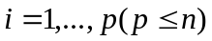
Линейната функция 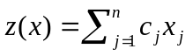 в задачата (1) – (2) се нарича целева функция на основната задача на линейното оптимиране. Системата (2) се нарича система условия или система ограничения на задачата. Матрицата от коефициенти пред неизвестните 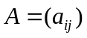 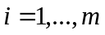 и 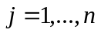 се нарича матрица на условията, а вектор-стълбовете на А – вектори на условията. Векторът 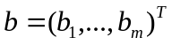 се нарича вектор на ограниченията. Системата ограничения (2) съдържа ограничения от тип неравенство за и ограничения от тип равенство за . Променливите 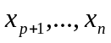, на които не е наложено условие за неотрицателност се наричат свободни променливи.
Всеки вектор 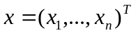, чиито компоненти удовлетворяват ограниченията (2) се нарича план на задачата. Всеки план, за който функцията достига максимум (минимум) се нарича оптимален план или решение на задачата.
Варианти на основната задача на линейното оптимиране:
- ако p=n то в задачата няма свободни променливи
- ако p=0 то всички променливи са свободни
- ако 0<p<n то част от променливите са свободни
- ако s=m то ограниченията са от тип неравенства
- ако s=0 то ограниченията са от тип равенства
- ако 0<s<m то ограниченията са от тип неравенства и тип равенства
Симетрична задача:
Ако в задачата (1) – (2) е изпълнено p=n и s=m то задачата се записва:
(3)
(4)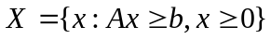
и се нарича симетрична задача.
Канонична задача:
(5)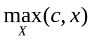
(6)X: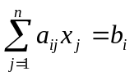, 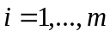
,
Системата ограничения на каноничната задача се записва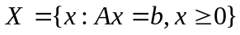
В каноничната задача всички ограничения са равенства и липсват свободни променливи.
Симплекс метод.В идеята на метода са заложени три основни елемента:
1. Метод за намиране на начален опорен план.
2. Критерий за установяване оптималността на даден опорен план.
3. Метод за преминаване от един опорен план (който не е оптимален) към друг, при което стойността на целевата функция се подобрява и не става връщане в план, в който вече сме били.
За да се приложи симплекс-методът:
1. Ограниченията в модела на задачата трябва да бъдат от типа равенство, т.е. система от уравнения.
2. Матрицата А на решаваната система уравнения трябва да съдържа единична матрица от m-ти ред (базисно представяне).
Алгоритъмът на симплекс-метода.
- Намираме базисно представяне (опорен план) на системата условия на задачата (ако няма естествен базис – построяваме изкуствен). Изключваме базисните неизвестни от целевата функция L(X), т.е. намираме коефициентите 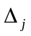на целевата функция.
- Ако всички 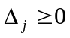съответният опорен план е оптимален. Край.
- Съществува 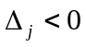, за което 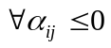, 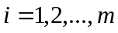. Целевата функция е неограничена отгоре, т.е. задачата няма решение. Край.
- За всяко , поне един от коефициентите 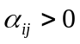, . Избираме ключов стълб q, за който 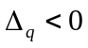.
- Избираме ключов ред р, за който 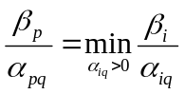
- С метода Гаус-Жордан правим елементарно преобразуване на системата с ключовия елемент 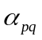и получаваме (нов) опорен план. Връщаме се на 2.
- С – стълб от коефициенти на базисните неизвестни в целевата функция
Критерий за оптималност: Един опорен план е оптимален, ако след изключване на базисните му променливи от целевата функция коефициентите пред неизвестните в нея се окажат неположителни (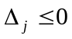, j=1,2,…,n). При това оптималната стойност на целевата функция се дава от свободния и член (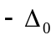).
Критерий за неразрешимост: Задачата е неразрешима поради неограниченост на целевата функция в множеството от плановете, ако след изключване в нея на базисните променливи на даден опорен план, поне един от коефициентите и е положителен и поне за един положителен коефициент 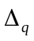съответните коефициенти 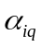(i=1,2,…,m) са неположителни.

#16#Транспортна задача.Методи за решаването й.
Класическа транспортна задача:
(1.1) 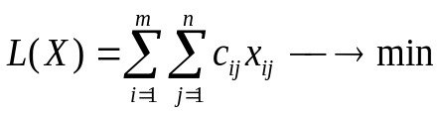
(1.2) 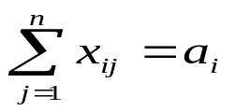,i=1,2,…,m
(1.3) 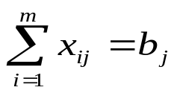, j=1, 2,…, n
(1.4) х_{ij}>0, i=1,…, m, j=1,…, n
Транспортната задача е задача на линейното оптимиране, записана в каноничен вид. Броят на променливите е mn, броят на ограниченията от тип равенството е m+n. Ограниченията (1.2) и (1.3) гарантират изчерпването на продукта във всеки пункт-производител и пълното задоволяване на всеки от пунктовете-потребители.
Планът Х=(х₁₁,х₁₂,...,х_{mn}) на задачата понякога се записва във вид на матрица (матрица на превозите):
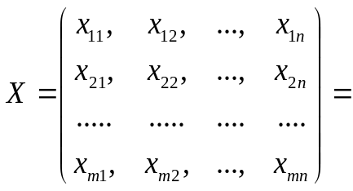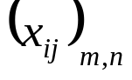
коефициентите с_{ij} на целевата функция L(X) се наричат транспортни разходи и се записват с матрицата (матрица на транспортните разходи):
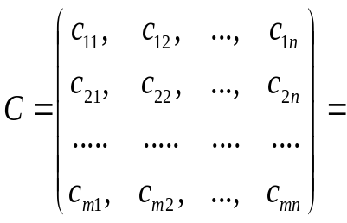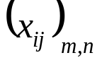
За удобство се използва таблица от следния вид (транспортна разпределителна таблица):
ТАБЛИЦА 2
х_{ij} – количества от А_{i} за В_{j}.
с_{ij} – транспортни разходи за единица продукция х_{ij}.
Цикъл.Всяка от клетките на разпределителната таблица се характеризира с двойка числа i, j, които се наричат индекси (координати).
Определение. Затворена начупена линия се нарича линия, образувана от отсечки по такъв начин, че всеки край на произволна отсечка е край точно на още една отсечка от линията. Краищата на отсечките се наричат върхове на начупената линия.
Определение. Произволна начупена линия, за която:
- всяка отсечка лежи изцяло в един ред или стълб на таблицата;
- двете отсечки, излизащи от всеки връх, лежат – едната в ред, другата в стълб се нарича цикъл.
Клетките в които лежат върховете на цикъла се наричат клетки на цикъла. Краищата на една и съща отсечка се наричат съседни клетки на цикъла.
Свойства:
1. Всяка клетка (връх) на даден цикъл има точно две съседни клетки (върхове)
2. За всеки цикъл броят на върховете му, лежащи в ред (стълб) на таблицата, е четно число.
3. Броят на отсечките и върховете в един цикъл е един и същ.
4. За всеки цикъл броят на отсечките в редовете е равен на броя на отсечките в стълбовете.
5. Първите или вторите индекси на всеки две съседни клетки в цикъла съвпадат.
6. Ако всяка клетка от един набор съдържа в реда и в стъбла си поне още по една клетка от набора, то съществува цикъл с върхове от този набор.
Разпределителен метод се свежда до:
1. Намиране на опорен план;
2. Проверка за оптималност на решението;
3. Намирането на друг, евентуално по-добър опорен план.

#17#Езици от процедурен тип.Паскал-видове величини и алгоритмични конструкции.
Съществуват стотици езици за програмиране. Те могат да бъдат класифицирани по различни признаци. Най-общоприетата класифицация е по степента на зависимост на езика от компютъра. Класификация на езиците за програмиране: от машинно зависими към машинно независими, съответно – машини, асемблери, микроезици, процедурно ориентирани, проблемно ориентирани. Машинно независимите езици се наричат още езици от високо ниво. Друга класификация на езиците за програмиране е според стила на програмиране. Съществуват два основни стила за програмиране – императивен (процедурен) и декларативен (дескриптивен). При процедурния стил програмата се реализира по схемата:
Програма = Алгоритъм + Структури от данниСъществуват стотици процедурни езици, такива са: Фортран,Паскал, С++ и др. Процедурният стил е тясно свързан с фон Ноймановата архитектура на изчислителна система.Процедурните езици за програмиране могат да се разглеждат като синтактични обобщения на Ноймановите компютри.Семантиката на тези езици по същество е същата, като семантиката на машинните езици.Процедурните езици са абстрактни версии от високо ниво на фон Ноймановите компютри и като такива те наследяват всички техни недостатъци.Важен момент при създаването на езици за програмиране е формалното описание на семантиката на езика.Поради сложността си формалното описание на семантиката на императивен език за програмиране е много по-полезно от неформалното описание на езика.На практика то се използва само при изследване свойствата на малки и елементарни програми, но не и при по-сложни реални задачи.Така главен недостатък на императивните езици е липсата на полезни математически свойства. Чрез императивните езици не могат практически лесно да се доказват свойства на програмите.За да се опише един език за програмиране е необходимо да се опишат неговите синтаксис и семантика.Всяка програма на някакъв език за програмиране може да се разглежда като редица от символи.Но не всяка редица от символи е програма на съответния език. Да се определи синтаксисът на един език за програмиране, означава да се зададе множество от правила, които определят как програмите се изграждат като редици от символи, т.е. да се зададе множество от правила, съгласно които една редица от символи е програма.Да се определи семантиката на език за програмиране означава да се определят правилата, съгласно които се изпълняват програмите на този език.Следователно синтаксисът определя формата, а семантиката – смисъла на програмата.Задаването става словесно, чрез примери или чрез правила.При процедурния стил програмата се реализира по схемата:Програма = Алгоритъм + Структури от данни Основен неин елемент е алгоритъмът.Механизъм за намиране на решение, който е еднозначен, изпълним и завършващ, се нарича алгоритъм. Еднозначността гарантира точността на инструкциите на всяка стъпка и определя следващото действие.Свойството изпълнимост определя, че всяка стъпка може да се изпълни на практика, а завършването – че изпълнението на стъпките ще завърши.Основни начини за описание на алгоритъма се:словесният, чрез блоксхема, чрез средствата на някакъв език за програмиране.Алгоритъмът се описва словесно чрез редица от правила, които имат 3 компоненти: пореден номер, команда и наследник.Наследникът може да се пропусне, ако съвпада със следващата команда от редицата.

#18#Езици от функционален тип.Лисп-основни информационни и алгоритмични конструкции.Основни области на приложение.Езикът Лисп (обработка на списъци) широко се прилага за изследвания в областта на изкуствения интелект – направление, което се занимава със създаването на софтуер, имитиращ човешкия разум. Лисп, създаден в края на петдесетте години от математика от Масачузетския технологичен институт Джон Маккарти, повече подхожда за задачи свързани с манипулиране на символи, отколкото за обработка на числа.Отличителната особеност на езика Лисп се явява използването на верижна адресация. Всеки член от списъка съдържа информация във вида: непесредствено значение или адреса и адрес на следващия член от списъка. Езика е удобен за обработка на информация, съдържанието и обема на която не са известни предварително, и за реализацията на рекурсивни програми.Най-общо казано програмата от функционален език се състои от “уравнения” чрез които се описват няколко функции.Идеята за функционалност изключва използването на оператори за присвояване и управление. Обаче поради съображения за ефективност голяма част от използваните в практиката функционални езици съдържат императивни конструкции, които са подобни на операторите за присвояване и операторите за управление.Функционалните езици могат да се разделят на:
-строги(чисти)функционални езици–при тях единствените управляващи структури са функциите.Странични ефекти не се допускат.Такива езици са Pure Lisp,HOPE, Miranda,FP,W и др.
-нестроги(нечисти)формални езици–те съдържат императивни конструкции и освен това функциите, които използват, не са строги, т.е. допускат странични ефекти.Такива езици са: Mr Scheme, Golden Lisp и др.Основното предназначение на езика Лисп е за символна обработка, за решаване на задачи от изкуствен интелект и др.Понастоящем съществуват много негови диалекти: Mac Lisp, Portable Standart, Inter Lisp, Scheme, Common Lisp. Scheme е модерен диалект на езика Лисп. По природа е диалогов и представлява ефективна среда за обучение.Притежава разширения за търсене на грешки, за графика и за работа с прозорци.Функционалното програмиране е начин за съставяне на програми, при които единствено действие е обръщението към функции, единственият начин за разделяне на програмата на части е въвеждане на име на функция и задаване за това име на израз, който пресмята стойността на функцията, а единствено правило за композиция е суперпозицията на функции.Не се използват оператори за присвояване и за цикъл, блок-схеми, представяне на управлението.Различават се три основни стила за функционално програмиране:
- лиспоподобен;
- програмиране с равенства;
- FP- стил.
Теоретичен модел на лиспоподобното функционално програмиране е - смятането, въведено от Чърч.На тази база през 1958-1961г. Дж.Маккарти разработва езика за функционално програмиране Лисп, който е един от най-мощните езици за програмиране. При него програмата е съвкупност от дефиниции на функции.През 1977г. М.О,Донъл математически обоснова изчисленията в системи, описани в равенства.О Донъл ги нарича още системи за заместване на поддървета.При тях програмата е съвкупност от ориентирани равенства от вида А=В.Ориентацията е в смисъл, че термът В може да замести терма А, но А не може да замести В.През 1978г. Бекус поставя основите на т.нар. FP стил за програмиране. FP програмите на Бекус са или примитивни форми или дефиниции или функционални форми.Бекус доказва, че FP системите имат следните свойства:
- крайно проста формална семантика;
- съществувате на нерекурсивни изрази за много функции, които обикновено са рекурсивно дефинирани;
- програмите имат ясна йерархична структура, при която програми от високо ниво могат да се комбинират и да образуват програми от още по-високо ниво;
- основните FP форми за комбиниране са операциите в силна алгебра на програми, която може да се използва за трансформиране на програми, за решаване на уравнения от рекурсивно дефинирани програми и т.н.

#19#Езици от логически тип. Пролог-средства и принципи на програмиране.Основни области на приложение.Пролог е език за логическо програмиране.Декларативен език, в програмата се обединяват логически връзки необходими за решаване на задачата. В основата му е предикатната логика от първи ред и клаузната форма. Отношенията между обектите се задават под формата на предикати. Visual Prolog – богати визуални възможности, SWI Prolog - стандартен.
Синтаксис и семантика.Има два типа елементарни обекти и структури, като елементарните обекти могат да бъдат:константи и променливи.Изискването е имената на обектите да бъдат на латиница.Низовете константи и символите могат да бъдат в кавички.Основна единица е комбинация от букви и цифри и знак за подчертаване. Променливите започват с главна буква.
Структури–обединяват няколко елементарни обекти (атоми, променливи), чрез т.нар. фуктур. Всички обекти в Пролог се наричат терм (атоми, константи, всичко).Три вида - факти, правила и обекти.Смисъла на програмите–декларативен и процедурен P:-Q,R.Правилото задава отношението между обектите.За да бъде изпълнено Р, трябва едновременно да бъдат изпълнени термите Q и Р – това е декларативния смисъл.Процедурния–за да се реши задачата Р, трябва да се реши подзадачата Q, а след това подзадачата R. P:Q,R.Факт е отношение в което всички обекти са известни и винаги е истина.Правило–father (x,y).Задължителни предикати – обявяват се отношенията факти – правила. Променливи – свободни и свързани – търси няколко алтернативни решения. Вградени предикати: file – поражда винаги неуспех; cut -> ! не разрешава на Пролог да търси алтернативи.За да организираме повторение: file, ! repeat.Списъците се заграждат в квадратни скоби [a, b, c, d], главата се отделя от опашката [a / b, c, d]. Когато имаме списък задължително се отбелязва със звездичка *list=int, list=integer*. Атоми – числа, цели или реални. Символи–последователност от малки, главни букви, цифри, специални знаци, без интервали. Символа е един.Низове–поредица от символи заградени в“.Списъци – наредена последователност от атоми разделени с интервали и заградени в скоби.Предикатни функции: функция, която връща логическа стойност(истина или лъжа). (list?арг) – дали аргумента е списък или атом;(even?арг) дали аргумента е четно число;(odd?арг)–дали е нечетно число>(quote арг);(,арг); (quote(123))>,(123)->връща неоценения обект;(define n7)дефиниране на различни обекти; дефиниране на функция:(define<име><параметър>);(nule?l)–връща истина, ако списъка е празен;(car l)–връща първия елемент(глава на списъка); (cdr l)–връщане на опашката.
Намиране броя на елементите: (define (lendth l));
Намиране дължина на списъци: (define (append x y) (if (nule?l)0
(if(nule?x) y (+1(lendth(cdrl)))))
(cons (cdrx)(append(cdrx) y))))
Намиране на суми на списъци: define(sume)
(cond(null?l)0)
(even?(carl)) (+(carl)(sume(cdrl))))
(else(sume(cdrl)))))
Стандартна схема на рекурсия. Обобщена рекурсия:
<име_на_правило_за_рекурсия>
<списък_от_предикати_които_се_изпълняват>
<предикати – условия_за_изход (край)>
<списък_от_предикати>
<име_на_правилото_за_рекурсия>
<списък_от_предикати>
Основни области на приложение.С езика Пролог се създават ЕС.Това е език от пето поколение. Основните области на приложение са: медицината, икономиката, военната област и т.н.По тези области се прави и класификация: по типа на задачата – диагностика, интерпретация, мониторинг, за проектиране, прогнозиране, планиране, обучение.В зависимост от реалното време – статични, квази динамични, динамични.Пролог е богата колекция от структури от данни и мощна система за писане на потребителски приложения.Той притежава свои логически аспекти, възможности за интерпретиране, компактност и присъща модуларност.За разлика от процедурните езици за програмиране, програмата написана на Пролог дава на компютъра описание на проблема, като използва редица факти и правила, а след това го кара да намери всички възможни решения на проблема.Пролог решава проблемите чрез претърсване на базата от данни, изпълнени в компютърни програми за изкуствен интелект и в компютърната лингвистика.

#20#Модулността като подход и средство за изграждане на програми.Моделът представлява естествен или изкуствен обект, система или процес, който в определени отношения има близи свойства с друг обект, система или процес, наречен оригинал.Оригиналът се изследва, проектира и управлява чрез модела.Понятието модел е свързано с понятието информационен обект. Информационните обекти се създават с цел общуване, съхраняване преработване и получаване на нови информационни обекти.Един и същ обект може да притежава различни модели в съответствие със средствата с които е описан.Моделът може да бъде схема, скица, рисунка, текст, макет и др.В зависимост от използваните средства при съставяне на моделите различаваме геометрични, физически, аналогови, математически и информационни модели.Информационните модели се изграждат със средствата на информатиката – информационните структури и алгоритмите.Имитационни модели са информационни модели, които служат за изучаване поведението на системи с цел оценяване различни стратегии при управление на системи и процеси.В зависимост от оригинала моделите се делят на динамични и статични, детерминирани и стохастични (случайни), реални и абстрактни.Един и същ модел може да съответства на много обекти.В обществените науки, като икономика, социология се създават два вида модели – детерминирани и стохастични.Процесът на създаване и изследване на модела и извличане на информация за оригинала се нарича моделиране.Процесът моделиране преминава през няколко етапа – съставяне на модела, изследване и анализ на модела, проверка и оценка на резултатите от анализа на модела, изводи за оригинала.За успешното създаване и използване на моделите е необходимо да се познава задълбочено както предметната област, към която принадлежи оригинала и свойствата на самия оригинал, така и принципите, методитте и средствата на моделиране.Съставянето на модела започва с отделянето на фактори, които ще се пренепбрегват и такива, които ще участват при формиране на модела.В този случай трябва да се внимава, тъй като съществува опасност пренебрегнатите фактори да бъдат съществени за резултатите от анализа на модела.Построяването на модела представлява компромис между отчитането на всички фактори и създаването на прост модел, който може да се реши бързо и лесно.При втория етап на изследване на модела, често се използва компютър.През третия етап получените резултати се сравняват с експерименталните данни или с поведението на оригинала.Ако резултатите се разминават с оригиналните данни, то моделът се усъвършенства и се преминава към втория етап - изследване на модела.Ако резултатите съвпадат с реалните данни за оригинала, тогава се правят изводи за изучавания обект или система.С това процесът на моделиране на даден обект или система приключва.След компютърните информационни модели могат да се отбележат някои мощни класове модели, построени със срадстват на компютърната графика – моделите създаващи така наречената виртуална реалност и др.

#21#Обектно ориентиран подход за програмиране. Класове. Обекти. Наследяване.Класовете в С++ са дефинирани от потребителя абстрактни типове данни.Характеризират се със следните четири основни свойства:
- Включват съвкупност от нула или повече членове данни /атрибути/ от произволен тип.
- Включват нула или повече членове–функции, наричани още методи на класа, които обработват данните на класа.
- Всеки член на класа притежава нива на достъп, зададено с една от ключовите думи private, protected, public. Обикновено членовете-данни се намират в секция private, а методите – в секция public.Механизмът, който ограничава достъпа до членовете на класа, се нарича “скриване на информацията”.
- Името на класа може да се използва като спецификатор от тип.
Дефиниране на класовеДефиницията на клас се задава според следния синтаксис:
class <име на класа> {<тяло на класа>};
В тялото на класа се описват членовете на класа със съответните нива на достъп.Членовете данни описват класа и се дефинират като обикновени променливи, но не могат явно да се инициализират. Членовете-функции /методи/ осигуряват множеството необходими операции на класа.Те са общодостъпния интерфейс на класа.Членовете-функции могат да се дефинират в тялото на класа. В случай, че функцията има повече от два оператора, желателно е дефинирането и извън тялото на класа по обичайния начин, но с посочване на класа, към който принадлежи функцията.Методите на класа условно се делят на: управляващи, инструментални, помощни и методи за достъп.Нива на достъп до данните на класа.Общодостъпните членове се описват в секция public.Принципът на скриване на информацията изисква в тази секция да се декларират само методите на класа.
Защитените членове /protected/ са общодостъпни за всеки производен клас на дадения.За останалата част от програмата те са скрити.Скритите членове /private/ са достъпни само за методите на класа и приятелските на класа функции.
Дефиниране на обектиОбект се дефинира, като обикновена променлива, чиито спецификатор на тип е име на клас.При това се заделя памет за данните на обекта.Извън областта на действие на даден клас, неговите членове са достъпни чрез операциите за избора на член: “.” и “->”. Операцията “.” се използва с обект или псевдоним на обект, а операцията “->” с указател към обект.Членовете на класа са достъпни в собствената област на действие на класа.Всяка функция-член на класа принадлежи на неговата област на действие, независимо от това къде е дефинирана – в тялото на класа или извън него.Всеки метод на класа е достъпен за другите методи от този клас.НаследяванеЕдна от причините да се използва механизма на наследяване е, че той позволява да се пишат универсални програми, като в същото време предоставя гъвкавостта при необходимост с малко усилия да се донастрои кода към новото приложение.Прилагането на наследяване е полезно и в случаите, когато един проект изисква използването на няколко твърде подобни, но все пак различаващи се класове.Механизмът на наследяване позволява един клас да наследи избрани членове от друг клас, при което да ги използва, като свои собствени.Наследяването се осъществява чрез дефиниране на производни класове.Отношенията между основен и производен клас са известни като наследствена йерархия.
- При просто наследяване производния клас наследява членове само от един основен клас. Производен клас може да бъде основен за друг клас.Класът който е корен на йерархията, се нарича абстрактен суперклас.
- Множественото наследяване дефинира връзки между независими класове и се представя чрез наследствен граф.Множественото наследяване позволява да се дефинират класове, които наследяват членове от няколко основни класа.
Декларацията на обект от производен клас не се различава от декларацията на всеки друг обект. в дефиницията на основен клас има две особености:
- Членовете на основния клас, които не бива да бъдат общодостъпни, но трябва да са достъпни за производните класове, се дефинират в секция protected.
- Онези методи на основен клас, чиито начин на работа зависи от неизвестни детайли в реализацията на производни класове, се декларират като виртуални.
Дефинициите на “обикновен” и производен клас се различават само по заглавната част.За производен клас тя включва списък от основни класове, от които произлиза дадения клас.Броят на основните класове може да бъде произволен, но всеки основен клас трябва да се среща само веднъж в списъка.Основните класове се дефинират предварително.Производния клас има достъп като към собствени членове до всички членове от секции public и protected на основния клас.При множествено наследяване всеки основен клас трябва да притежава атрибут public или private.Ако атрибутът на основен клас е public, всеки клас от съответната верига на наследените от него членове запазват своето ниво на достъп и в производния клас.В наследствена йерархия, при която всеки базов клас е public, всеки клас от съответната верига на наследявания има достъп до всички public и protected членове на предходните базови класове.В наследствена йерархия, в която основните членове са private, всеки наследен public или protected член става private член на производния клас.Конструкторът на основен клас получава стойности за параметрите си чрез списък за инициализация, включен в дефиницията на конструктора на производния клас.В случаи на множествено наследяване в списъка за инициализация може да присъства името на всеки основен клас.

#22#Рекурсията като метод за програмиране. Рекурсия. Рекурсивни програми и рекурсивни структури от данни.Известно е, че в тялото на всяка функция може да бъде извикана друга функция, която е дефинирана или е декларирана до момента на извикването и.Освен това, в С ++ е вграден т.нар. механизъм на рекурсия – разрешено е функция да вика в тялото си самата себе си.
Функция, която се обръща пряко или косвено към себе си, се нарича рекурсивна.Програма, съдържаща рекурсивна функция, е рекурсивна.Рекурсивните функции са особено подходящи, когато трябва да се реализират алгоритми, които са рекурсивни по определение.Типични примери за такива алгоритми са изчисляване на факториел, обработка на дървовидни структури данни и др.
Пример: Изчисляване на n! Извършва се по формулата 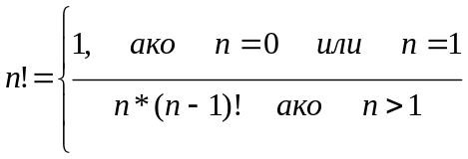
Тази формула се реализират от рекурсивната функция fact, дефинирана по следния начин:
fact (int n)
{
if (n = = 0 || n = = 1)
return 1;
return n* fact (n-1); // Вика себе си (пряка рекурсия)
}
Всяка рекурсивна функция има итеративен вариант, т.е. всеки рекурсивен алгоритъм може да се реализира без използване на рекурсивна функция.
Не се препоръчва винаги използване на рекурсия, защото води до загуба на памет и време, и се намалява се бързодействието.

#23# Съставни структури от данни. Масиви. Записи. Множества.Под структури от данни се разбира организирана информация, която може да бъде описана, създадена и обработена с помощта на програма.За да се определи една структура от данни, е необходимо да се направи:
- логическо описание на структурата, което я описва на базата на декомпозицията и на по-прости структури, а също на декомпозиция на операциите над структурата на по-прости операции.
- физическо представяне на структурата, което дава методи за представяне на структурата в паметта на компютъра.
Структури от данни, елементите на които са редици от компоненти, се наричат съставни.
Масивът е крайна редица от фиксиран брой елементи от един и същ тип. Към всеки елемент от редицата е възможен пряк достъп, който се осъществява чрез индекс. Операциите включване и изключване на елемент в и от масива са недопустими, т.е. масивът е статична структура от данни.
Елементите на масива се записват последователно в паметта на компютъра, като за всеки елемент на редицата се отделя точно определено количество памет.Структурата от данни масив се разглежда като крайна редица от елементи от един и същ тип с пряк достъп до всеки елемент, осъществяващ се чрез индекс с цели стойности, започващи от 0 и нарастващи с 1 до указана горна граница. Дефинира се от програмиста.Записът е съставна статична структура от данни, определяща се като крайна редица от фиксиран брой елементи, които могат да са от различни типове. Достъпът до всеки елемент е пряк и се осъществява чрез име, наречено поле на записа.
Полетата от записа се представят последователно в паметта.Множеството от стойности на типа Т[size] се състои от всички редици по size елемента, които са произволни константи от тип Т. Достъпът до елементите на редиците е пряк и се осъществява с помощта на индекс, като достъпът до първия елемент се осъществява с индекс със стойност 0, до последния – с индекс със стойност size-1, а до всеки от останалите елементи – с индекс със стойност с 1 по-голяма от тази на индекса на предишния елемент.Примери:Множеството от стойности на типа int[5] се състои от всички редици от по 5 цели числа. Достъпът до елементите на редиците се осъществява с индекс със стойности 0, 1, 2, 3 и 4.
int[5]
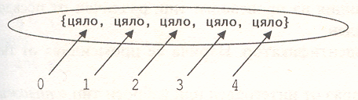
Множеството от стойности на типа double[10] се състои от всички редици от по 10 числа от тип double. Достъпът до елементите на редиците се осъществява с индекс със стойности 0, 1, 2, 3 и т.н. до 9.
double[10]
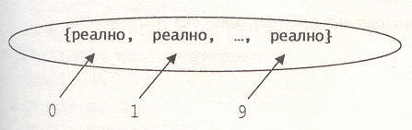

#24#Съставни структури от данни. Списъци. Дървета.Под структури от данни се разбира организирана информация, която може да бъде описана, създадена и обработена с помощта на програма.За да се определи една структура от данни, е необходимо да се направи:
- логическо описание на структурата, което я описва на базата на декомпозицията и на по-прости структури, а също на декомпозиция на операциите над структурата на по-прости операции.
- физическо представяне на структурата, което дава методи за представяне на структурата в паметта на компютъра.
Структури от данни, елементите на които са редици от компоненти, се наричат съставни.
Свързан списъкПри стековете и опашките единственият начин за извличане на данни от структурата се осъществява чрез отстраняване на елементи. Често се налага да се използват всички данни от редица от елементи без да се отстраняват. За целта се използва структурата от данни свързан списък.Свързаният списък е крайна редица от елементи от един и същ тип. Операциите включване и изключване са допустими в произволно място в редицата. Възможен е пряк достъп до елемента в единия край на редицата, наречен начало на списъка, и последователен до всеки от останалите елементи.Има два основни начина за представяне на свързания списък в паметта на компютъра: свързано представяне с една и свързано представяне с две връзки. Възможно е и последователно представяне (чрез масив).Свързано представяне с една връзка – Използва се, представяне аналогично на свързаното представяне на стек и опашка.
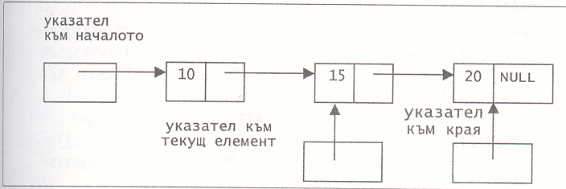
За удобство, при реализирането на операциите включване, изключване и обхождане, се въвеждат и указатели към края и към текущ елемент на списъка.Свързано представяне с две връзки – За удобство, при реализирането на операциите включване, изключване и обхождане, се въвеждат тройни кутии, се едно информационно и две свързващи полета, съдържащи текущия елемент и адресите на предшестващия и следващия го елементи на свързания списък.
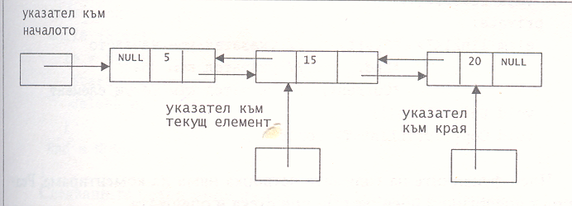
Двоични дървета.
Търсенето в свързан списък се прави посредством последователно търсене, което е бавно в сравнение с двоичното търсене. За да приложим двоично търсене към динамични структури от данни ни дава възможност двоичното дърво.То се състои от променлива от тип указател, така нареченият указател към корена и възли.Дървото е празно, ако няма възли.В този случай указателят към корена има стойност NULL.Използва се термина корен за възела, сочен от указателя към корена (в непразно дърво).Всеки възел има едно или повече полета с данни и две полета за указатели, всяко от които играе ролята на указател към корен, като или сочи към друг възел, или има стойност NULL.Ако възелът съдържа указатели към други възли, за тези възли се казва че са негови (преки) наследници или още деца.Различаваме ляв и десен наследник.Възел, който има деца се нарича родител на тези деца.Всяко дете има само един родител, т.е. всеки два различни указателя сочат към различни възли.Всеки указател съхранен във възел е указател към корена на поддърво, така, че всеки възел има ляво и дясно поддърво.Това е в сила дори и когато указателите имат стойност NULL, тъй като дървото може да бъде празно.Листо се дефинира, като възел без деца, което означава, че листото има две полета с нулеви указатели.На всеки възел може да се съпостави ниво.Казва се, че коренът е на ниво 1, и ако един възел на ниво i има деца, то те са на ниво i+1, а указателят към корена е на ниво 0.Така нивото на възел е всъщност броят на възлите, които трябва да бъдат обходени, ако се следва пътя от указателя към корена на дървото до дадения възел.Най-високото ниво, което се среща в двоично дърво, се нарича негова височина.

#25#Модели на данни.Йерархични, мрежови и релационни модели.СУБД.Моделите на данни са начин за изобразяване на предметната област.Със средствата на моделите на данни се създават модели на определена предметна област с ограничен брой обекти, за които се съхраняват и обработват данни с компютри.Моделът на данни е съвкупност от изразни средства за логическо проектиране на БД при зададена предметно област.Логическо проектиране на БД означава извличане на информация за предметната област необходима за изграждане на БД.Моделират се самите данни и връзките между тях.Връзките между класовете от обекти могат да се представят схематично чрез граф, дърво или таблица.
Известни са три вида модели на данни:
- мрежов модел на данни – графов модел
- йерархичен модел на данни – графов модел
- релационен модел на данни – табличен модел
Мрежов модел на данни – представя се като ориентиран граф.Графически върховете на графа се изразяват с правоъгълници, а върховете между тях със стрелки.
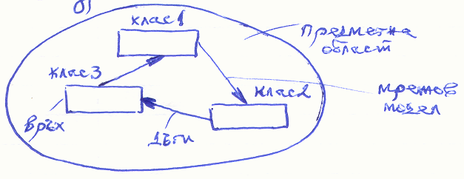
Върховете на графа представляват класове от обекти, а дъгите връзките - между тях.Всеки клас или обект в модела може да изпълнява ролята на главен или подчинен.Това означава, че един обект може да участва във всякакви взаимовръзки.В мрежовия модел се използват два основни компонента:
- тип на записа(RECORD TYPE)–наредена последователност от полета описващи свойствата на обектите;
- тип на връзката(SET TYPE)–използва се за установяване на връзките между класовете от обекти или между обектите от един клас.
Йерархичен модел на данни–има дървовидна структура.Тя се състои от върхове и клонове.
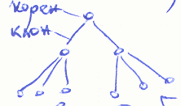
Най-горния връх в йерархичното дърво се нарича корен.Зависимите възли се разполагат на по-ниски нива.Има предшестващ и следващ възел(без корена).Възлите представляват класове от обекти, които образуват естествена йерархия.Между главните и подчинените обекти се установява връзка “един към много”(1:М).В йерархичните модели на данни се налагат силни ограничения на връзките между класовете от обекти.
1. Връзките са функционални (в една посока) и не са именувани.
2. Структурната диаграма на БД представлява подредено дърво, в което е от значение наредбата на отделните дървета.Структурната диаграма на йерархичния модел на данни. – нарича се още дефиниционно дърво.Всеки връх е тип запис.Коренът е запис, който не е породен от друг запис.С наличната функционална връзка между отделните записи се изразява съответствието между изходен и породен запис.
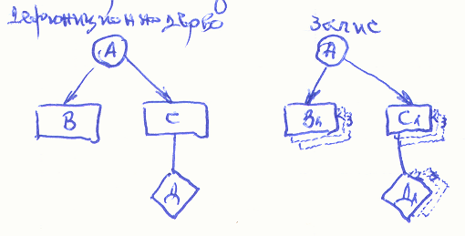
При ЙМД, полетата в записа са така подредени, че от една обособена група от полета, едното винаги е главно, а останалите подчинени.Различните групи от записи са разположени последователно и записите могат да се извличат само чрез преминаване през всички нива по пътя определен от главните полета.Класовете от обекти в йерархичното дърво се наричат сегменти, а връзките между класовете се представят с дървовидна структура.Релационен модел на данни– основава се на математическата теория на отношенията- този модел е следствие от теорията, а не от практическия опит.РМ се изразява чрез таблица.Всяка таблица представлява един клас от обекти.Връзките между тях също се представят чрез таблици.Тези таблици се наричат релационни .Един стълб от таблицата съдържа конкретен атрибут и съответства на едно поле.Множеството от значения, които приема атрибута се наричат домени.Всеки ред от таблицата съдържа данни за един обект и съответства на един запис.Съвкупността от значения на домените в един ред се нарича още кортеж.В релационния модел полетата от записа не се разделят на главни и подчинени и достъпът до всяко поле не зависи от другите полета.Релационния модел на данни е свързан основно с три понятия:
- област (домен) – множество от допустими стойности на някаква величина;
- атрибут (именуван стълб) – всеки именуван стълб в таблицата;
- релация (съвкупност от n елемента) – всяко подмножество на Декартово произведение.
Структурата на всяка релация се задава с нейната релационна схема.Релационната схема се определя от името на релацията и съответните и атрибути.Съвкупността от всички релационни схеми, с които се записват класовете от обекти и връзките между тях, представлява схемата на базата от данни.Понеже всяка релация е множество от повтарящи се n-торки, то всяка релация има ключ.Към всеки ключ се предявява изискване за минималност.Между две релационни таблици може да съществуват връзки 1:1, 1:М, N:М.Основни функции при работа с релационни бази данни:
  - Селекция – избор на определен брой редове от таблицата
  - Проекция – избор на определени колони от таблицата
  - Релациониране – свързване на данни от две и повече таблици.
СУБД–програмна система предназначена да създава и управлява данните организирани в БД.Под управление се разбира търсене, обработка и актуализация на данните.Чрез СУБД се добавят, изменят и извличат данните от БД.Всяка СУБД е надстройка на операционната система.Тя е пряко свързана с ОС и всички елементи на тристепенното описание на данните (външна схема, концептуална схема, вътрешна схема).СУБД е връзката между потребителските програми и ОС от една страна, и ОС и БД от друга.Чрез езиковите процесори СУБД анализира, възприема и изпълнява заявките на потребителите.СУБД използва следните езикови средства:
- машинни езици;
- алгоритмични езици;
- асемблерни езици;
- езици за програмиране от високо ниво.

#26#Проектиране на релационни бази от данни.Функционални зависимости.Аксиоми на Армстронг.Нормализация.Релационен модел на данни–основава се на математическата теория на отношенията-този модел е следствие от теорията, а не от практическия опит.РМ се изразява чрез таблица.Всяка таблица представлява един клас от обекти.Връзките между тях също се представят чрез таблици.Тези таблици се наричат релационни (таблици на отношенията).Един стълб от таблицата съдържа конкретен атрибут и съответства на едно поле.Множеството от значения, които приема атрибута се наричат домени.Всеки ред от таблицата съдържа данни за един обект и съответства на един запис.Съвкупността от значения на домените в един ред се нарича още кортеж.В релационния модел полетата от записа не се разделят на главни и подчинени и достъпът до всяко поле не зависи от другите полета.Релационния модел на данни е свързан основно с три понятия:
- област (домен) – множество от допустими стойности на някаква величина;
- атрибут (именуван стълб) – всеки именуван стълб в таблицата;
- релация (съвкупност от n елемента) – всяко подмножество на Декартово произведение.
Структурата на всяка релация се задава с нейната релационна схема.Релационната схема се определя от името на релацията и съответните и атрибути.Съвкупността от всички релационни схеми, с които се записват класовете от обекти и връзките между тях, представлява схемата на базата от данни.Понеже всяка релация е множество от повтарящи се n-торки, то всяка релация има ключ.Към всеки ключ се предявява изискване за минималност.Между две релационни таблици може да съществуват връзки 1:1, 1:М, N:М.Основни функции при работа с релационни бази данни:
1. Селекция – избор на определен брой редове от таблицата
2. Проекция – избор на определени колони от таблицата
3. Релациониране – свързване на данни от две и повече таблици.
Основни стъпки при проектиране на РБД
1. Определяне на целите и задачите, които трябва да се постигнат с проектираната БД.
2. Определяне на таблиците на класовете от обекти в БД.
3. Определяне на полетата и записите във всяка таблица, т.е. какви обекти ще се описват и кои са техните характеристики.
4. Определяне полетата с уникални записи във всеки запис, т.е. ключовете на таблиците.
5. Извършване на нормализация на релационните схеми.
6. Определяне на връзките между таблиците на проектираната БД.
Функционални зависимости Между атрибутите на една релация съществуват определени функционални зависимости.
Аксиоми на Армстронг–като се използват така наречените правила или аксиоми за извод при дадено множество от ф-зависимости, се получават нови ф-зависимости, при това могат да се получат всичките ф-зависимости.
1. Рефлективност – А1
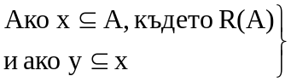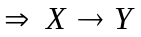
Извод: Всяко множество от атрибути определя всяко свое подмножество.
2.Допълнение–А2
3.Транзитивност–А3
НормализацияНормализация на една релационна схема е процес насочен към преобразуването и, при който на новополучените релационни схеми се налагат известни ограничения, елиминиращи някой нежелателни свойства.Целта на нормализацията на релационните схеми е да се направи анализ на зависимостите, съществуващи между атрибутите на релациите и да се премахнат функционални зависимости.

#27#Проекционни методи.Аналитично задаване на аксонометрия и перспектива.Аксонометрията е проекционен метод в дескриптивната геометрия.Изобразяваната фигура и правоъгълна координатна система, към която е отнесена се проектират успоредно върху аксонометрична проекционна равнина.Проекционният апарат на метода перспектива се състои от:
1.Две взаимно перпендикулярни равнинии∑.Проекционната равнина се нарича картинна равнина(екран).Равнината∑се нарича предметна равнина.Върху нея се поставя изобразяваният предмет.Правата 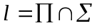се нарича основа на картината;
2. Проекционен център , който е крайна точка – точка на гледане;
3. Петата 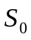на перпендикуляра спуснат от проекционния центъркъм проекционната равнина се нарича главна точка на картината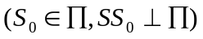.Разстоянието от центърадо- 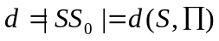се нарича дистанция;
Правата 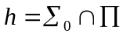се нарича хоризонт.Очевидно 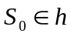и 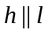.Проекционният центъри изобразяваният предмет се разполагат в различни полупространства относно картинната равнина .Тъй като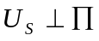, то 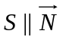, откъдето 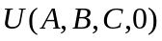.
- от 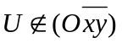следва, че 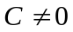;
- от 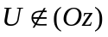следва, че 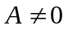;
- от 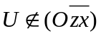следва, че 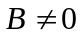;
За ъглите между аксонометричните оси имаме: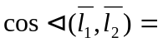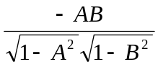; 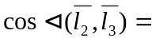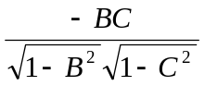; 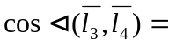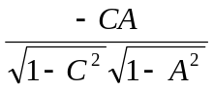
Някои наведени аксонометрии:
1. Кавамерна перспектива 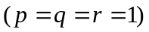;
2. Военна перспектива ;
3. Кабинетна проекция – тя е най-често използваната.Тя е диметрия при която за коефициентите на изменение имаме 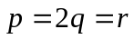.

#28#Компютърна графика - базово осигуряване. Графичен диалог. Растерна графика.Предмет на КГ е синтезиране на изображения на обекти на базата на създаване за тези обекти на компютърни модели.КГ е съвкупност от методи и средства за преобразуване на данни в и от графични изображения.КГ може да се раздели на две:генерираща КГ и анализ на изображение.Генерираща КГ е генериране и визуализиране на изображения на обекти.Съществуват две нива на обработка: основна(база данни)и геометрично моделиране(визуализационна обработка).Анализ на изображение е данните от едно графично изображение да се преобразуват в графичен модел във вид разбираем за компютъра.Във връзка с анализа на изображение има две форми на графични изображения: картина от реалния свят и абстрактна форма.КГ означава още генериране на изображения,т.е.преминаване от една форма в друга(абстрактна в картина)и получаване на двумерни или тримерни изображения(2D,3D,графика).КГ позволява да се създават и възпроизвеждат изображения синтезирани от човек.Интерактивната КГ е съвременна основна форма за въздействие на човека с компютъра и съвместяване на графична и текстова информация. КГ осигурява възможност за обработка на големи количества цифров материал: изчислени резултати от изчисления и тяхното графично изобразяване.КГ позволява да се работи със: статични и динамични изображения.Видовете КГ са: векторна и растерна.Векторната КГ е последователност от компютърни команди за изчертаване на изображения.Представя се като комбинация от графични примитиви: линия, окръжност, дъги, правоъгълници и т.н. Изображението представлява множество от вектори свързващи различни точки.Растерната КГ– представя се чрез битове(пиксели)bitmap разделени на фрагменти или битове с информация за цвета.Всеки бит е наречен пиксел и представлява елемент на изображението.Двумерни графични системи.Базисни групи.Изображението представлява модел, който отразява най-общите свойства на рисунките представяни чрез периферните устройства.Рисунките са съвкупност от точки, фигури, дъги, знаци с различни визуализационни характеристики.Всяко изображение може да се дефинира, като конкретно състояние на екранната област.Когато изображението се разглежда, като подмножество на екранната област работим с векторна КГ, когато е състояние на екрана работим с растерна графика.Базисната графична система има четири групи:
- графичен изход на графичната система – обхваща графичните примитиви и атрибути;
- графичен вход – осигурява въвеждането на графична и неграфична информация;
- координатни системи и координатни трансформации;
- сегменти и сегментна организация.
Отсечка се задава с два вида координати.Команда за задаване на отсечка е Line(P₁,P₂). Разновидност на отсечката е полилинията.Една начупена линия зададена, като последователност от точки.Координатите биват:абсолютни и относителни.Символи(текст)-примитив.Задава се с насочваща точка и съответния текст.Атрибути на примитивите.Вертикално и хоризонтално подравняване на текста.Съществуват два начина за генериране на цифрова информация–векторен и растерен.Векторен–стандартно разположени сегменти, всяка отсечка има номер,24отсечки, реализира всички символи.Растерен–всеки символ се определя с мрежа от точки.
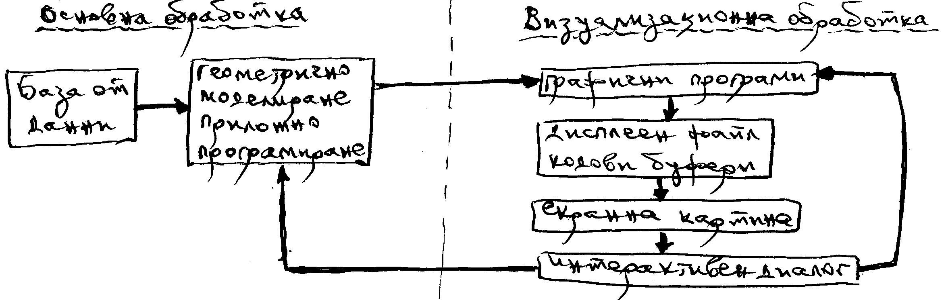

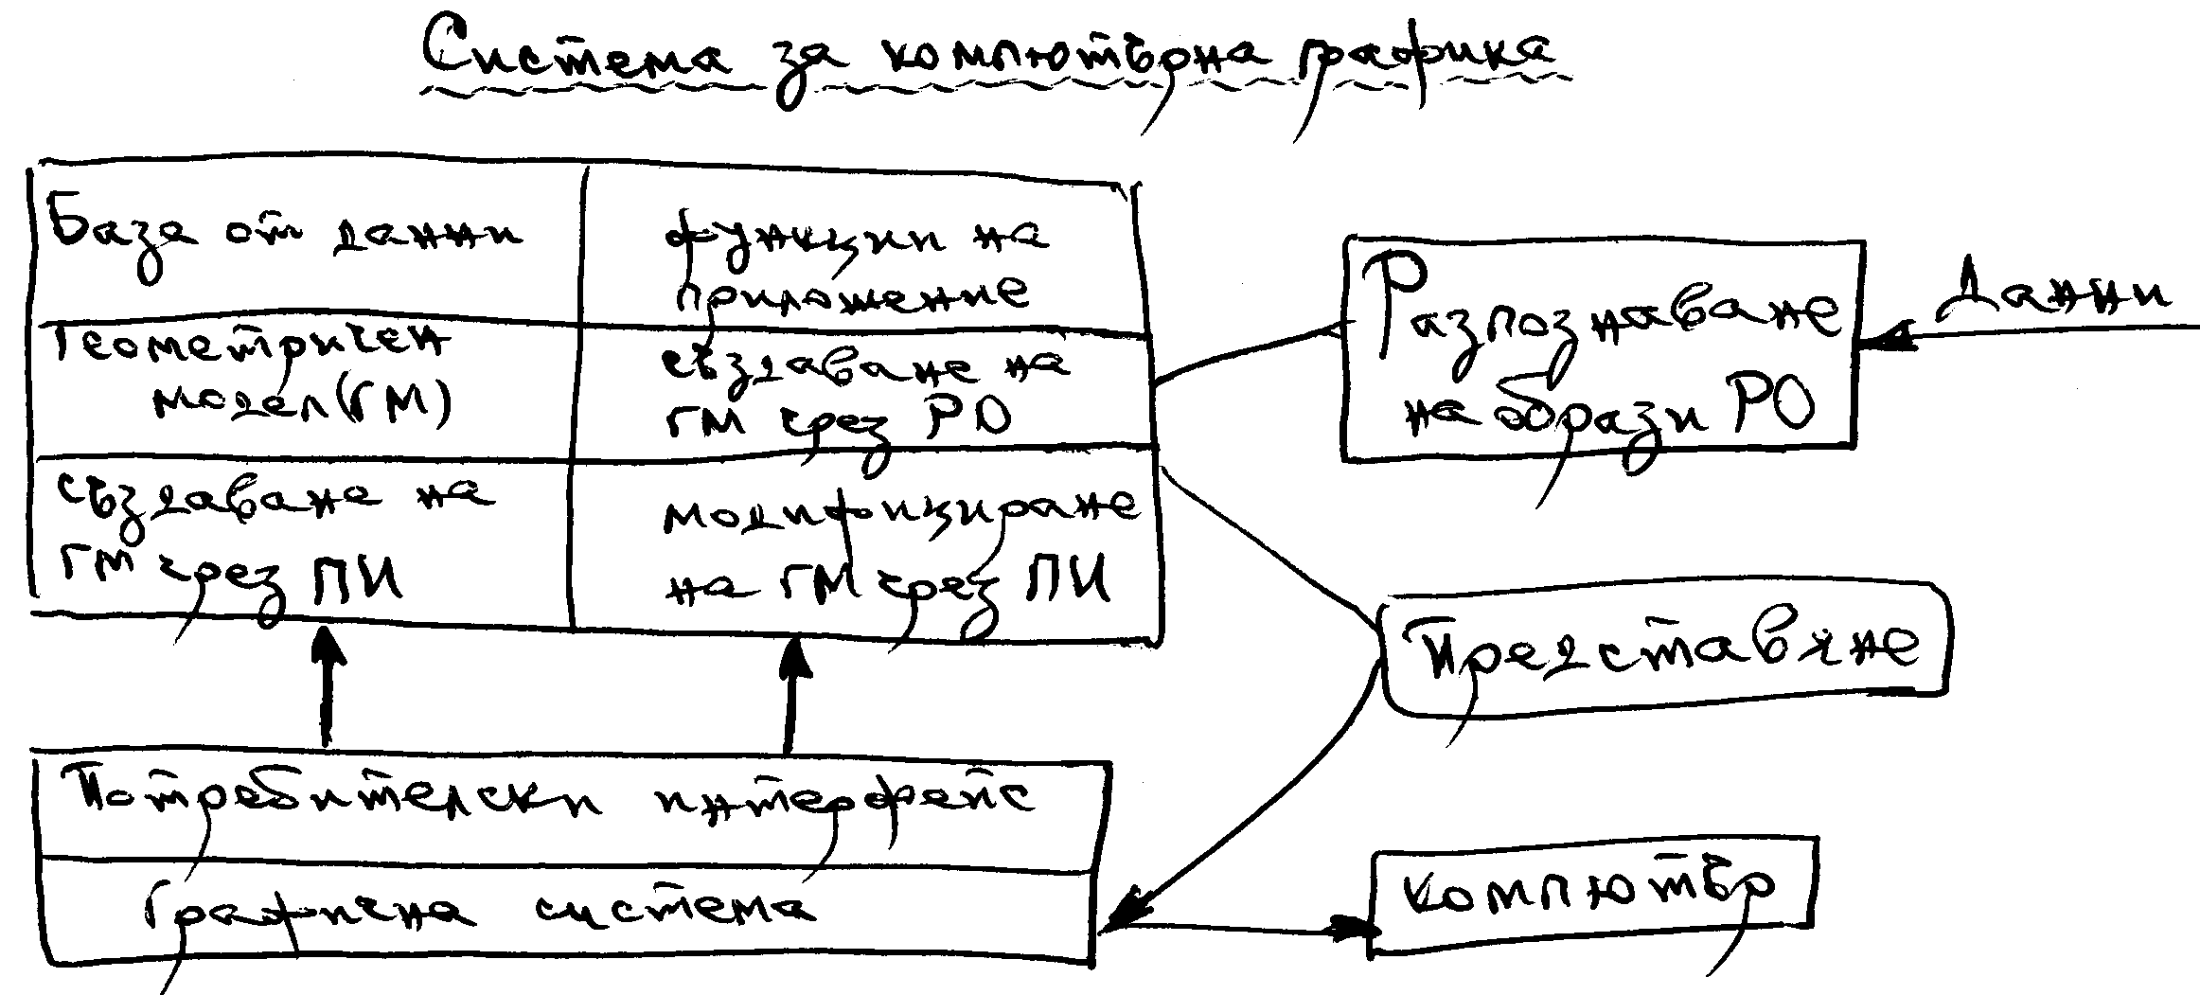

#29#Тримерна компютърна графика.Геометрични модели и визуализация.Геометричен модел е компонент на система, който осигурява описанието на обектите от реалния свят и техните характеристики.БД съхраняват данни за геометричните обекти и фигури.Функции на приложение –позволяват да се адаптира системата за КГ към специфичните изисквания на съответното приложение.Потребителския интерфейс е осигуряване на взаимодействие човек–компютър и достъп до КГ.Графичната система съдържа два основни компонента–адаптирани и програмни средства, които осигуряват използването на входно–изходни устройства.Осигурява процеса на визуализация.Представяне–интерфейс, който позволява да се осъществи връзка между геометричния модел и графичната система.Разпознаване на образи: по данни от наблюдавания обект се въвежда информация, която се визуализира и на нейна база се създава геометричен модел.Параметричен модел на графична система има за цел да се изясни по какъв начин трябва да се извърши цялата дейност(анализ, синтез)свързана с преобразуването на абстрактното описание на двумерна или тримерна сцена състояща се от обекти в картина.Задача на ПМ е да се отразят най-важните х-ки на процеса на визуализация и да се покаже по какъв начин може да се представят определените етапи като независими модули.Геометричен модел съдържа описание на обектите, които трябва да се изобразят.ГМ използва 4 вида информация–геометрични данни за координатите, които определят формата на обектите, атрибути на обектите–цвят, сенки, данни за взаимодействие на отделните компоненти на обектите или взаимодействие между обектите, данни които облекчават обработката на обектите от приложните програми или по време на тяхната визуализация.Представяне означава представяне на обекти описани в ГМ чрез строго определени елементи за описание,тези елементи(данни)се представят на графичната с-ма посредством визуализационни параметри,така че те да бъдат разбираеми за графичната с-ма. Визуализационните параметри са свързани с описание на обектите на картината, настройващи параметри, които показват как да бъдат възпроизведени същите от графичната с-ма.Множеството определя приложния интерфейс, който определя как да си комуникират.ГМ и графичната с-ма трябва да бъдат максимално независими.Биват два вида: графични примитиви и графични атрибути.Графичен примитив е абстракция на основни понятия, които трябва да реализира.Има два вида ГП–геометрични графични примитиви(фигури–отсечка, окръжност);негеометрични графични примитиви–текст.Графичните атрибути определят вида на изображението.Два вида– цвят, тип, описващи позицията на наблюдателя–сенки, осветяване.Графичната система се използва да генерира графично изображение и да обслужва графичния вход–изход.Съдържа библиотека от програми и физически графични устройства.Съдържа 2 осн.елемента–графичен пакет–обработва визуализационните параметри,това всъщност е програмното осигуряване.Графичните устройства се използват за визуализиране на изображенията, биват входни и изходни.Концептуална схема на програмна с-ма–да се изобразят графични данни се използва съответна програмна система.За интерактивна КГ.Тя е основен елемент на концептуална схема на програмната с-ма.Приложна програма се използва за създаване на модела, извършване на операции, модифициране и организиране на процеса на визуализация.С нея се реализират три дейности:моделиране, описание на модела, интерактивна работа.Тези три понятия са характерни за приложната с-ма.Моделиране е създаване на опростено копие на оригинала.Приложната програма вкл. – проектиране, създаване, съхранение, обработка на съответните обекти от областта която се моделира.Описание на модела включва описание на пространствените фигури, чрез вектори на съответния език.Описанието на модела е интерпретация на съхраняваните данни в БД, последствие в графичния метафайл и са необходими за визуализация.Интерактивна работа е със съответен механизъм-избор на команда, компютъра я изпълнява, възможност за избор на следваща и т.н. за визуализиране.Графични стандарти на приложния интерфейс са: PLOT–10 за 2D, CORE за 2D и 3D, GKS, PHIGS–за 3D, REX–съчетание от PHIGS и X-WINDOWS, стандарти на интерфейса на графични и виртуални устройства–CGI-VDI, стандарт на графичния метафайл–CGM.Графични формати–на интернет и др.графични формати GIF–до 256 цвята, PFG–16,7 млн. цвята, PNG и др.
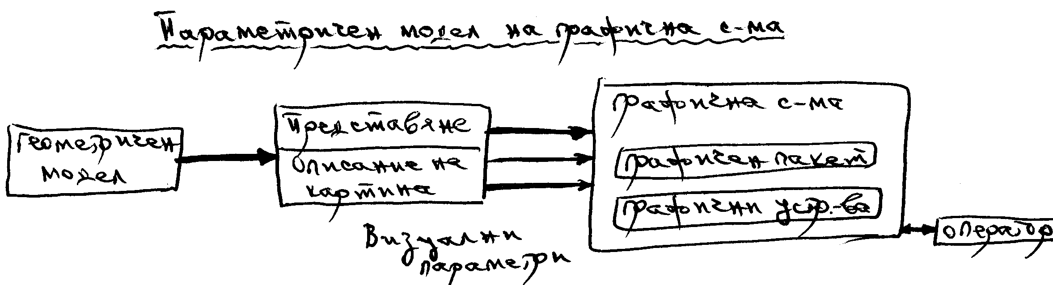

#30#Представяне и обработка на знания чрез предикати.
Представяне на знания чрез семантични мрежи.Семантичните мрежи се състоят от възли свързани със стрелки по определени правила.Възлите представят обектите, а стрелките-отношенията м/у тях.Най съществени предимства на семантичните мрежи са:
-простота
-естественост
-нагледност
-яснота
Семантичните мрежи имат неясна семантика т.е.тълкувана по различни начини:
-неудобно изразяване на произволни n-торни релаций
-трудно управление на наследяването,невъзможно е частично наследяване
-проблем при обединяване на семантични мрежи-конфликти при наличие на дублиращи се възли.
Форми за представяне на знания различават се 2 основни функций:
-Декларативен
-процедурна.
Кагато сведенията за обектите и взаимовръзките м/у тях са представени явно при това независимо от начина,по който ще се извършват действията с тях се смята,че тези сведения са представени Декларативно,а знанията,които те представят се нарича Декларативни знания.
Друг начин на представяне на знания е известен като процедурно представяне,при което сведенията за предметната област са представени неявно т.е. като неделима част на някаква последователност от действия,които е необходимо да бъдат извършени се нарича Процедурни знания.
-Декларативно-площ(тип-фигура((име(квадрат),(страна(b)))¸b²)
- процедурно-Procedure Area
Read b¸type
If type ="квадрат"¸then
A=b**2
Print A

#31#Представяне и обработка на знания чрез фреймове и правила.
-if<условие 1>,< условие2>,…<условиеn>то then<след1>,….<следствие m
-Семантични мрежи – при обработка на човешка реч
-Фрейм-рамка
Механизмът за извод е доста сложен.Търси се сечение между стойностите на фреймовите.
-Логически системи- използва се съждителна логика и предикатна логика от 1-ви ред-чрез процедури.ЕС е софтуерна программа, в която са представени експертни системи и се извършва логически извод на базата на наличните знания за предметната област с цел решаване на типични задачи от нея и получаване на подходящи съвети.Основни характеристики на ЕС са:
-Представяне на знанията в БД
-Символно представяне на знанията
-Използване на евристики
-Решаване на реални задачи
ЕС са сложни изграждат се по методите на подобряваните прототипи:
-1-во се прави демонстрационен прототип до 100 правила
-Промишлен прототип
-Търговски прототип
Средства за разработване на ЕС са:
-обикновенни езици за програмиране
-скелетни системи
-езици за изкуствен интеллект
-празни експертни ядра
-редактори за повишаване и обработка на знания
Архитектура на ЕС
Потребител
↕ ↕
потребителски интерфейс въпроси, отговори,меню и др.
↓ ↕ ↕
редактор на БЗ машинен извод подсистема за обяснение
↕ ↕ ↕
БЗ обща част- знания специфични – за решаване на задачи

#32#Архитектура на процесора.Инструкции.Обработка на прекъсвания.Процесор– представлява интегрална схема с милиони транзистори и връзки между тях.Има вътрешни линии за адреси, данни и управление.Те са свързани чрез няколкостотин контролни пера (пинове) с линиите на останалите устройства в компютърната система.Част от пиновете служат за електрическо захранване на процесора.Процесора служи за управление на всички устройства на компютъра и изпълнение на операциите за обработка на данните.Структура на централен процесор
- Управляващо устройство(УУ)
- Аритметико-логическо устройство(АЛУ)
- Регистров блок
- регистри за данни
- регистри за адреси
- акумулатор
- Блок за числа с плаваща запетая
- Кеш-памет от първо ниво
Управляващото устройство(УУ)е централно за процесора.То управлява цикъла на изпълнение на инструкциите “извличане–декодиране–изпълнение”.Освен това декодира инструкциите и адресите (намира разположението на исканите данни).Основни блокове на УУ са:
- Декодер
- Регистри за управление на информация
- програмен брояч – съхранява адреса на следващата за изпълнение инструкция.
- регистър на инструкциите – съдържа информация за инструкциите: поле с кода на инструкцията и поле с адресите на данните
- флагов регистър – съдържа данни за състояния в процесора
- дали се изпълнява код на обикновена програма или част от операционна система
- резултат от сравняване на две величини в АЛУ и др.
- флаг за препълване
Аритметико-логическо устройство(АЛУ)съдържа схеми за аритметични операции с цели или реални числа и схеми за логически операции–сравнение или директна обработка на битове в данните.Съдържа и регистри за запазване на временни стойности, които се получават при изпълнение на аритметични операция. АЛУ е свързано с регистрите на процесора.Регистрите на процесора служат за временно съхраняване на данните и адресите след извличането им от оперативната памет.След обработка от веригите на АЛУ, междинните резултати отново се съхраняват в регистрите.Крайните резултати се изпращат в оперативната памет.
Инструкции:Микропроцесорът изпълнява поредица от инструкции, от които е съставена машинната програма.Програмата може да бъде представена като последователност от инструкции в паметта.Всяка инструкция определя или стъпка на компютъра за обработка на данни, или управляващо действие.Тя задава ясно и точно действието на процесора, без да оставя нищо неопределено.В инструкцията има информация за операцията, която трябва да извърши компютъра и за това кои операнди(стойности)ще участват в тази операция.В двоичното представяне на инструкцията могат да се разграничат две части(полета).Първото поле се нарича код на операцията и съдържа двоичен код, указващ на процесора коя операция да изпълни. Второто поле указва адресите на операндите(числата), с които трябва да се извърши операцията. То се нарича адресна част.В адресната част може да има от един до три адреса.Някои инструкции не съдържат адресно поле.
Обработка на прекъсвания
Прекъсванията са събития, при които се променя редът на изпълнение на командите от процесора. Прекъсванията се разделят на две категории: външни и вътрешни.Външните се предизвикват от събития, които произхождат извън прекъсвания процес и са асинхронни спрямо него(настъпват в произволен момент).Такива са прекъсванията от входно-изходната апаратура.Основната функция на прекъсванията е синхронизацията на процесора с входа/изхода чрез сигнали за прекъсване, съобщаващи на процесора, че е настъпило изменение в състоянието на канал или устройство.Вътрешните прекъсвания се предизвикват от събития, които са свързани с работата на процесора и са синхронни спрямо изпълняваните от него операции.Такива са: изключителните ситуации,програмни грешки, апаратни грешки, команди за програмни прекъсвания от вида SVS.Действията по обработката на прекъсване, присъщи за повечето машини, са следните:
1. Запомня се на определено място характеристиката на прекъсването;
2. Запомня се състоянието (контекста) на прекъснатия процес;
3. Определя се източникът на прекъсване и управлението се предава на съответната програма;
4. След изпълнение на програмата се възобновява нормалната работа.По-нататък трябва да се идентифицира източникът на прекъсване и да се предаде управлението на съответната обработваща програма.Обслужването на приоритетите може да е програмно или апаратно.Следващият проблем е свързан с въпроса: как да се реагира, ако по време на обработка на прекъсване възникне нова заявка за прекъсване.Възможни са три решения: 1) заявките се игнорират и никога не се обслужват,2)заявките се запомнят и се изпълняват след завършване на обработката на текущото прекъсване, и3)ако заявката е с по-висок приоритет, програмата за обработка на прекъсване се прекъсва, започва се обработка на новото прекъсване и след завършването и се продължава със старото прекъсване.

33. Видове памет. Йерархия на паметта. Управление на паметта. Виртуална памет.Йерархия на компютърната памет.
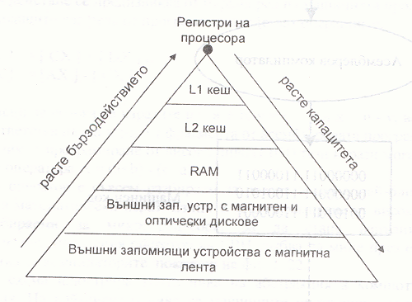
Паметта може да се представи, като йерархична пирамида, в чиято основа са външните запомнящи устройства, а на върха са регистрите и кеш паметта.При изкачване към върха на пирамидата расте бързодействието и цената на паметта, но намалява капацитета и.Информацията се прехвърля от едно физическо ниво към друго на блокове под управлението на операционната система.Регистърът е устройство, което може да запомня само 1 двоична дума с определена дължина и е изключително бързодействащо.Намира се в процесора.Кеш паметта се изгражда чрез статична памет SRAM, която се състои от голям брой транзистори.Има висока скорост на работа поради липсата на цикъл за възстановяване на данните, както при динамичната памет, тъй като се състои само от транзистори.Кеш паметта служи като посредник между микропроцесора и основната памет.Без нея процесорът остава неизползван няколко такта, докато чака данните да бъдат извлечени от паметта.Оперативна памет-съхранява инструкциите и данните, използвани от процесора в двоичен код.Устройство–представлява матрица от клетки, всяко от които помни двоично число, обикновено с дължина 1 байт.Конструктивно представлява:
- запомнящ масив от милиони транзистори и кондензатори
- блок за местно управление–управлява операция запис.
Организация:
- big-endten–най-старшият бит заема най-ниския адрес на паметта (ABCD)
- little–endten–най-младшият бит заема най-ниския адрес на паметта (DCBA)(процесори на intel)
Основни характеристики:
- капацитет–брой на клетките
- време за достъп–интервала между командата за четене до предаването на данните
Четенето се извършва по следния начин.Отначало на всички входове се подава сигнал RAS– това е адрес на реда.После всички данни от този ред се записват в буфер.По време на извеждането на данните, данните от прочетения ред се разрушават и след това трябва да се презапишат от буфера.
Записът се извършва чрез сигнал WR.Информацията постъпва върху шината на колоната през комутатор определен от адреса на колоната.Освен тези две операции за динамичната памет е характерно и опресняването, при което кондензаторите се презареждат.Оперативната памет се управлява от контролер, който се намира в северния мост на чипсета на дънната платка.За да се съкрати времето за очакване, стандартната памет DRAM се разбива на страници–режим FPM.
- FPM паметите не се задържат дълго
- Усъвършенстван тип памет е EDO (1995г.). При този тип памет се отчита припокриването между последователните операции за достъп. Ако при FPM схемата на синхронизация е 5-3-3-3 то при EDO тя е 5-2-2-2
- В момента най-разпространен е типът SDRAМ. Тя е синхронизирана с шината на паметта. Схемата на синхронизация е 5-1-1-1.
- синхронен метод за предаване на данните
- конвейерен механизъм за пренос на пакета данни
- използване на 2 или 4 вътрешни банки памет – редуване на достъп
- част от функциите на контролера се поемат от самата интегрална схема на паметта SDRAM може да работи на по-високи тактови честоти 100 и 133 MHz, докато EDO – 66 MHz.
- DDR RAM – памет с удвоена скорост. По принцип на работа прилича на SDRAM, но за разлика от нея може да приема и предава данни на двата фронта на тактовите импулси.
- RD RAM – характеризира се с голяма пропускателна способност – 1,6 Gb/s, 16 – разрядна шина за данни и честота до 800 MHz.
Управление и разпределение на паметта
- поддържане на информация за свободната и заетата памет
- стратегия за динамично преразпределение на паметта
- изолация на разпределените за различните задачи области на паметта при многозадачна работа
- освобождаване на памет
Виртуална памет – физически е съставена от различни запомнящи устройства от йерархичната пирамида.Логически създава единно адресно пространство– виртуални адреси.Суопинг – размяна на части от външната памет от диска в реалната памет и обратно.

#34#Състав и функции на операционната система.Файлова система.
ОС е съвкупност от програми, предназначени за управление на ресурсите с оглед на ефективното им използване при изпълнение на програми.Основна функция на ОС е управление на процесите по изпълнение на програмите, на паметта, на процесорите, на входно-изходните устройства и управление на данните /управление на ресурсите/.
Допълнителни функции, които зависят от конкретната ОС са:
- събиране на статистическа информация за всеки потребител /колко и какви ресурси е използвал/
- защита на програмите и на самата ОС
- улеснение на програмиста при работа с програми, входно-изходните устройства, файловата система, реакция при грешки и възстановяване.
Компонентите на ОС са:
- Ядро - резидентно, постоянно намиращо се в паметта.
- Потребителски интерфейс – команден език и/или графичен потребителски интерфейс
- Системни програми
- свързващи и зареждащи програми
- средства за настройка на програми
- редактори на текстови файлове
- помощни програми /мениджъри/ за манипулиране на файлове
- приложни програми
Файлова система–Файлът е обща единица за данни, която може да съхранява различни видове данни, чиито смисъл се дефинира от създателя.Файловете могат да съхраняват първични програми обектни програми, текст, цифрови данни и др.Файловата система има развити средства за общуване с потребителя и той може чрез входен език да дефинира различни файлове и да зададе изпълнението на операции над тях.Минималната информация, която се включва в дескриптора, е символично име на файл, вътрешен идентификатор и физическо местоположение.Справочникът е основната структура от данни, която ОС поддържа за организиране на системата от файлове.Потребителят се обръща към конкретен файл чрез името му.След това файлът трябва да се отвори, т.е. той да стане активен спрямо потребителя.Отварянето се свежда до следното:Търси се местоположението на тома, свързан с идентификатора.Файл може да бъде разположен върху част от него или върху няколко тома. Ако томът с търсения файл не е установен, издава се съобщение за оператора с искане за поставянето му върху зададеното устройство.Чете се дескриптора с искане за поставянето му върху зададеното устройство.Чете се дескрипторът, проверява се допустимостта на заявената от потребителя операция, след което дескритпорът се записва в справочника на активните файлове.След като файлът е отворен, при следващото обръщане към него не е нужно търсене в справочника на всички файлове.При отварянето на файла обикновено е необходимо де се посочи методът на достъп до данните, който ще се използва от процеса, както и правата на достъп.Получава се и паметта, необходима за буфериране на данните.Ако операцията е разрешена, достъпът до данните на файла може да бъде осъществен.Първоначалната заявка на потребителя се трансформира в заявка по физически адрес на външната памет, отразяваща действителното положение и организация на желания запис.Сега трябва да се генерира входно-изходна програма, която да осъществи прехвърлянето на блок от данни между устройството и оперативната памет.В повечето случаи се използва буферизация.Преобразуваната заявка се записва в опашка пред канала.След завършването на операцията се изпраща подходящо съобщение към очакващите процеси.При завършване на работата с файла трябва да се извикат процедурите за затваряне на файла. Затварянето се състои в освобождаване на ресурсите, използвани при входно-изходните операции с файла, актуализиране на дескриптора, изтриване на дескриптора от справочника на активните файлове и др., като по този начин файлът се привежда в неактивно състояние спрямо конкретния потребител.

#35#Операционни системи. Управление на процесите. Диспечеризация.
ОС е съвкупност от програми, предназначени за управление на ресурсите с оглед на ефективното им използване при изпълнение на програми.Няма единно схващане и по въпроса кои компоненти и функции на програмното осигуряване принадлежат на ОС.Основна функция на ОС е управление на процесите по изпълнение на програмите, на паметта, на процесорите, на входно-изходните устройства и управление на данните /управление на ресурсите/.
ОС включва–ядро, потребителски интерфейс, програмни системи.
Програмните системи съдържат:
- езикови процесори
- свързващи и зареждащи програми
- редактори на текстови файлове
- помощни програми
- приложни програми.
Програмите на ОС се изпълняват от процесора в привилегирован супервайзорен режим.Процес– работа, извършвана от последователен процесор при изпълнението на програмата с нейните данни.Процесът не е еквивалентен на програмата–той е активен обект, докато програмата е пасивен обект.Процесът, за разлика от програмата, още включва стек, текущите стойности на брояча на команди и другите регистри на процесора, структури от данни, поддържани от ОС за управление на изпълнението му.Управляващи структури-Информацията за процесите се пази в различни управляващи блокове, които не са достъпни във виртуалното адресно пространство на потребителя – работата с тях е привилегия на ядрото.Системните данни, необходими на ядрото през цялото време на съществуването на всеки процес, съставят структурата на процеса, която е елемент на таблицата на процесите.В структурата на всеки процес обикновено се пазят: целочислени идентификатори на процеса и на родителя му, идентификатори на потребителя, стартирал процеса и на групата му, състоянието на процеса, събитие, пред което чака, информация за планиране, данни за сигналите, образ на процеса.Всеки процес има собствена таблица на сегментите на процеса. Всеки елемент на таблицата съдържа начален виртуален адрес на сегмент, разрешен начин на достъп до сегмента и указател към елемент на обща таблица на сегментите.
Общата таблица на сегментите се използва от ядрото за управление на паметта. За всеки активен сегмент се отделя елемент на таблицата, в който се записва информация относно: тип на сегмента, размер, местоположение в основната памет, брой на процесите, използващи сегмента, указател към i-възела на файла, чието съдържание е записано в сегмента и състояние на сегмента.В системите с виртуална памет всеки сегмент се разделя на страници и се организира съответна таблица на страниците.В общата таблица на сегментите се пазят указатели към таблиците на страниците.Процесите могат да ползват общи страници по два начина: чрез делим сегмент и чрез отделни сегменти.В дескриптора на процеса се пазят данни за процеса, необходими винаги, независимо от това, дали процесът е в паметта или не е.Системните данни използвани от ядрото само когато процесът е в оперативната памет образуват потребителската структура.Идентификация на потребител и група–С всеки процес са свързани два целочислени идентификатора:идентификатор на потребителя и идентификатор на грапата, към която принадлежи потребителят.Идентификаторите се предават от родители на деца и служат на ядрото за определяне на правата на потребителите при работа с някои системни извиквания.Синхронизация и комуникация–Принципно съществуват два механизма: сигнали и програмни канали.Сигналите са механизъм, създаван от ядрото, позволяващ да се обработват изключителни ситуации подобно на програмните прекъсвания.Те информират процесите за настъпване на събития и се регистринат с един бит в структурата на процеса.Сигналите могат да се генерират от терминално прекъсване, при нарушение на защитата на паметта, при грешка в адресацията, от таймера и от други синхронни или асинхронни събития.С помощта на сигналите процесите могат да си взаимодействат–процес изпраща сигнал към друг чрез системното извикване, а получаващият определя начина на реакция.Програмният канал е интересна форма на еднопосочна пощенска кутия.Каналът е по-специален файл, който се използва за предаване на потокоориентирани данни между два взаимодействащи процеса.При създаването на канал се връщат два файлови дескриптора–за четене и запис.Каналите са два типа:именувани и неименувани.Неименуваните канали могат да се използват само от родствени процеси, докато именуваните канали–от произволни процеси.Диспечерни обекти-ползват се за диспечериране и синхронизация на системните операции:събитие, двойка от събития,семафор, взаимноизключване, таймер, изчакващ таймер, поток.

#36#Глобални и локални компютърни мрежи. Модели и протоколи.
ЛКМ се нарича високоскоростна система за предаване на информация и ползване на общи мрежови ресурси между компютри, принадлежащи обикновено на една организация и разположени в компактен географски район.Според функциите, които изпълняват компютрите в една локална мрежа се делят на работни станции (клиенти) и сървъри. В тях може да има и други устройства–повторители, концентратори, мостове, маршрутизатори и шлюзове, които се наричат междинни мрежови възли.Работната станция е потребителски компютър, чрез който се получава достъп до мрежовите ресурси.Сървърът е компютър, който предоставя мрежови ресурси и услуги, както и компютър, обслужващ и управляващ мрежата.В една локална мрежа могат да бъдат конфигурирани един или повече сървъра.Не е задължително под понятието “сървър” да се разбира отделен компютър, това може да бъде и софтуерен продукт, стартиран върху компютър.
Освен компютрите, в състава на локалната компютърна мрежа има:
-съобщителна среда (проводници, ефир и др.);
-хардуерен интерфейс между съобщителната среда и работната станция–наречен мрежов адаптер;
-вграден в мрежовите адаптери системен софтуер, който реализира първия и втория слой на OSI модела;
-съвкупност от протоколи и услуги от по-високо ниво, които осигуряват надеждно обслужване;
-софтуер, позволяващ на потребителя достъп до локална мрежа.
Класификацията на локалните мрежи може да бъде направена по няколко признака–топология на мрежата, използвани комуникационни линии, способ за използване и достъп до съобщителната среда, услуги и протоколи предоставени на потребителите.Тези признаци определят приложенията, които те могат да поддържат.Съществено значение за ЛКМ имат комуникационните линии.Това са основно кабелни, но има и безжични мрежи.За класификационната принадлежност на мрежата има значение и броя на едновременно предаваните сигнали по комуникационната линия.Според това има широколентови и теснолентови мрежи.Топология на една мрежа се нарича начинът на разполагането и свързването на отделните и възли.Има следните основни видове топологии за ЛКМ:дървовидна, шина, звезда, кръгова.За разлика от модела OSI, каналния слой на ЛКМ е разделен на два подслоя–горен подслой(към мрежовия)за управление на логическия канал(LLC),и долен подслой(към физическия)за управление на достъпа към общата комуникационна среда(МАС).Функциите на каналния слой се реализират от мрежовата карта, която е монтирана на всеки възел(компютър),свързан към мрежата.Глобалните компютърни мрежи(WAN)покриват големи географски разстояния(държави и континенти).Всяка от тях се състои от комутационни възли, свързани помежду си с комуникационни линии, топологията на мрежите е произволна.Стандартът Х.25 е най-използваният за глобални мрежи с комутация на пакети.Той осигурява най-добро маршрутизиране във всеки един момент от време и скорост на предаване 64 Kb/s по аналогови линии.Между компютрите и комуникационната подмрежа се включват устройства наречени PAD.Те получават по асинхронен път данни от компютъра и ги превръщат в пакети, които се предават по мрежата.Стандартът Frame Relay определя виртуална наета линия, което е добре за компютърния трафик.Осигурява скорост на предаване на данните, речева и видео информация от 2 Mb/s.Този стандарт се използва в глобални мрежи за предаване на анизохронни данни(неречева информация, компютърни данни),за свързване на локални мрежи помежду им, и като средство за достъп до АТМ-мрежи.АТМ е стандарт не само за глобални мрежи, но се използва и в локалните мрежи за високоскоростно предаване на речеви данни, видеоизображение, звук с качество на CD, графични изображения и др. АТМ-мрежите са интелигентни, те разпознават различните типове данни и ги обработват приоритетно.Най-голямата глобална мрежа Internet обединява стотици милиони компютри от всички континенти.Предоставя следните по-важни услуги:
-Електронна поща
-Отдалечен достъп до компютри
-Обмен на файлове (FTP)
-Gopher и Wais–услуги за дистанционно четене на различни документи
-WWW– интегриране на различен вид информация
Internet има йерархична структура от 4 нива.В нейния център се намира опорна мрежа(“гръбнак”) от основни възли, реализирани със суперкомпютри, свързани помежду си с магистрални линии с голяма пропускателна способност.На второто ниво, по радиуса на “гръбнака” са магистралните информационни линии, които свързват опорната мрежа с различни мрежи от регионален, национален и международен мащаб.Третото ниво са влизащите в състава на WAN локални компютърни мрежи.На четвъртото ниво са отделните компютри от състава на локалните мрежи или отделни компютри, свързани директно към WAN.Общото за всички компютърни мрежи, обединени в глобалната мрежа Internet е комуникационния протокол TCP/IP.Той е програмна реализация на съвкупност от правила и условия, която реализира обмена на данни между компютрите чрез пакетна комутация.Благодарение на този протокол компютрите в състава на Internet могат да съществуват помежду си независимо от различията в техния клас, производител, операционна система и др.Протоколът TCP/IP се състои от два основни компонента–Internet Protocol (IP) и Transport Control Protocol(TCP).IP отговаря за адресирането, разделянето на съобщението на фрагменти, съответстващи на големината на пакетите, предавани в различни мрежи.TCP отговаря за сигурността при предаването на данните.

#37#Понятие за софтуерно инженерство. CASE-среди и инструменти.Софтуерното инженерство като дисциплина се развива достатъчно много години.Софтуерното инженерство е многослойна технология.Произвеждането на един продукт се разглежда в 4 слоя.Основният слой при Софтуерните разработки е процесът. „Процесът” е последователността от предвидими стъпки, следването на които помага за навременното доставяне на временен качествен продукт.Процесът дава възможност да се управляват ресурсите при производство, да се реагира на непредвидени сетуаций, и да се осигури необходимото качество на продукта.На базата на избраният процес се определят методите и средвата, които ще се използват при разработката на всеки от тези аспекти. Всяка дейност свързана с производството трябва да се планира.От своя страна всеки процес се разглежда на отделни нива.На най- ниско ниво са тъй наречените „обхващащи активности” които се прилагат във всички дейности на всички етапи от разработката.На второ ниво се определят малък брой общи, но ключови активности, които да са адекватни при различни по размер и сложности проекти.Всички използвани Софтуерни процеси :
-Комуникационни
-Планиране
-Моделиране
-Конструиране
-Внедряване
Всяка активност се разделя на списък дейности, които са по-конкретни, а на най-високото ниво на конкретизация всяка дейност се представя като множество, задачи, които трабва да се решават в даден момент.През годините са се наложили няколко модела на Софтуерни процеси, някои от които имат широко приложение в практиката.Най-общо се разделят на 2 групи:
-Традиционни
-Гъвкави
Традиционните се характеризират с по-голяма строгост и по-трудно претърпяват промените в етапите на развитието на продукта.Гъвкавите от своя страна са удачни, в началото на проекта не е ясно кои от изискванията ще останат и кои ще отпаднат.

#38#Стадий при разработка на програмен продукт.Стандарт.Изпитания.
Програмният продукт е програма или съвкупност от взаимодействащи програми,записани в/у магнитен носител и придружени от съответна документация.Характерно за допълнителните дейности е,че те са"фонови"и се осъществяват в продължение на няколко или дори всички фази на жизнения цикъл.Допълнителни дейности са:
-откриване на дефекти
-управление на проекта
-Осигуряване на качеството
-измерване
-документиране
-управление на Софтуерните конфигураций.
Модулът представлява набор от логически свързани константи,типове дани,променливи процедури и функций.Това е описание на ресурсите на Модула,които са достъпни за използване на други модули,наречени: модули клиенти.
-тяло-съдържа етикети,константи,типове дани,променливи,процедури,функций и инициализираща част.
Модулното програмиране позволява многократно да се повиши производителността и надежността на програмираният труд по пътя на създаване на модули за многократна употреба.Когато се проектира,обикновенно се създават 3 вида програми:
1.Основни процедури и функций,които реализират главното предназначение на Модула.
2.Спомагателни-процедури и функций,които извършват спомагателни действия.
3.Информиращи- процедури и функций,които извличат информация за вътрешното състояние на модула за стойностите на определени данни за възникнали грешки, представители на модулните клиенти.При създаването на модул трябва да се имат впредвид следните важни качества:
-профилираност
-компактност
-свързаност
-простота
-непрекъснатост
-самодокументираност
-стабилност
-използваемост
-пластичност
-сигурност
В зависимост от вътрешната организация се различават следните типове модули:
-модули състоящи се от набор от процедури и функций несвързани помежду си.
- модули състоящи се само от константи и описания на типове данни,които се представят за използване на други модели.
-модули,които обслужват повече екземпляри от един тип данни,наречени обекти,се наричат класове.
- модули,които обслужват една конкретна структура от данни.
Билиотечни модули-съхраняват се във файлове с разширение.
Стандартни библиотечни модули:
System-включва някои математически функций,средства за работа с оперативната памет и с периферните устройства.
CRT-работа с дисплея в текстов режим,клавиатура и високоговорителя.
Printer-работа с печатащо устройство.

